МИНИСТЕРСТВО НАУКИ И ВЫСШЕГО ОБРАЗОВАНИЯ  
РОССИЙСКОЙ ФЕДЕРАЦИИ

федеральное государственное автономное   
образовательное учреждение высшего образования  
«Самарский национальный исследовательский университет   
имени академика С.П. Королева»

(Самарский университет)

Институт информатики, математики и электроники

Факультет информатики  
Кафедра суперкомпьютеров и общей информатики

**Отчет по лабораторной работе №4**

Дисциплина: «Развертывание и жизненный цикл программного обеспечения»

Тема: **«Zabbix Web Scenario»**

Выполнил: Мелешенко И.С.

Группа: 6133-010402D

Самара 2021

ЗАДАНИЕ

1. Создать/Установить/Развернуть свой собственный zabbix-сервер.

2. Настройка мониторинга zabbix сервера.

3. Настройка мониторинга внешнего веб-сайта. Настройка оповещения о недоступности сайта.

ХОД ВЫПОЛНЕНИЯ РАБОТЫ

Шаг 1. Скачать и установить образ Zabbix-сервера.

1.1 Скачивание образа Zabbix-сервера.

Для скачивания перейдем на официальный сайт по ссылке и скачаем предустановленный образ Zabbix-сервер: https://www.zabbix.com/download_appliance.

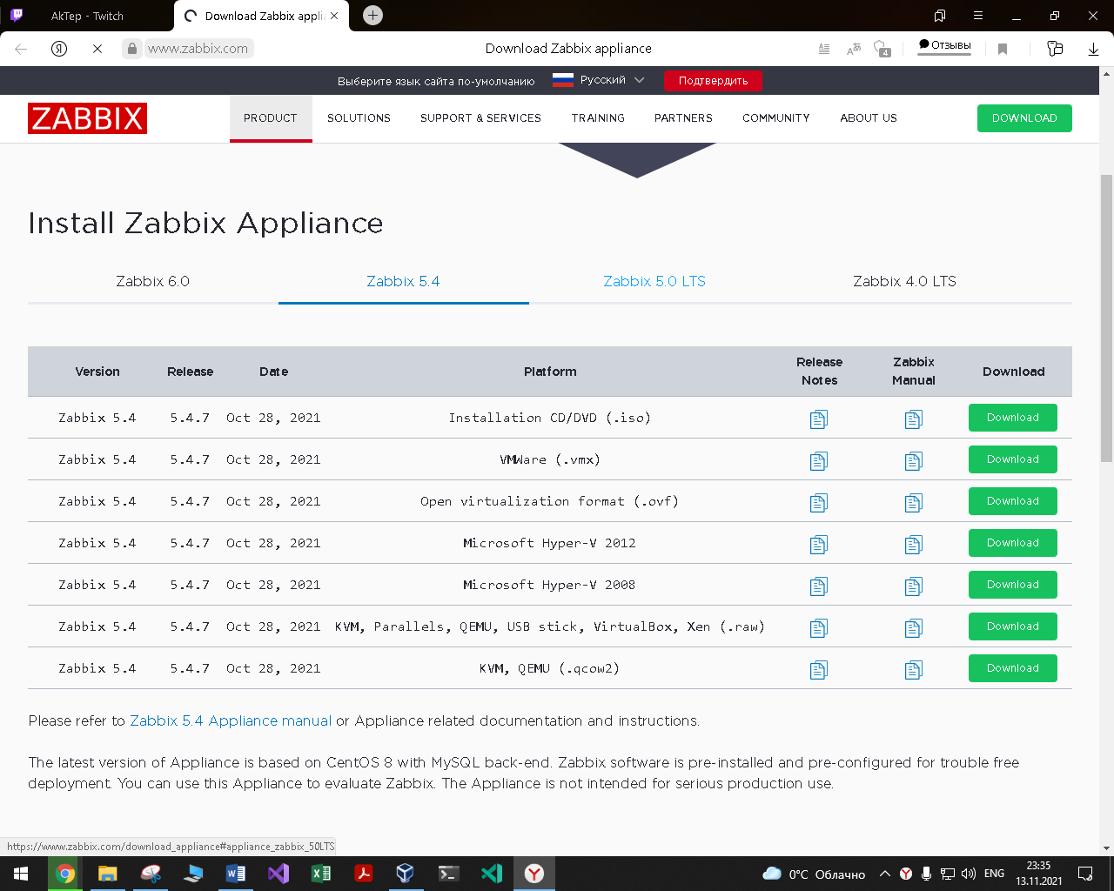

1.2 Установка и настройка образа Zabbix-сервера.

Для установки Zabbix-сервера воспользуемся программойVirutalBox. Импортируем в нее только, что скачанный образ.

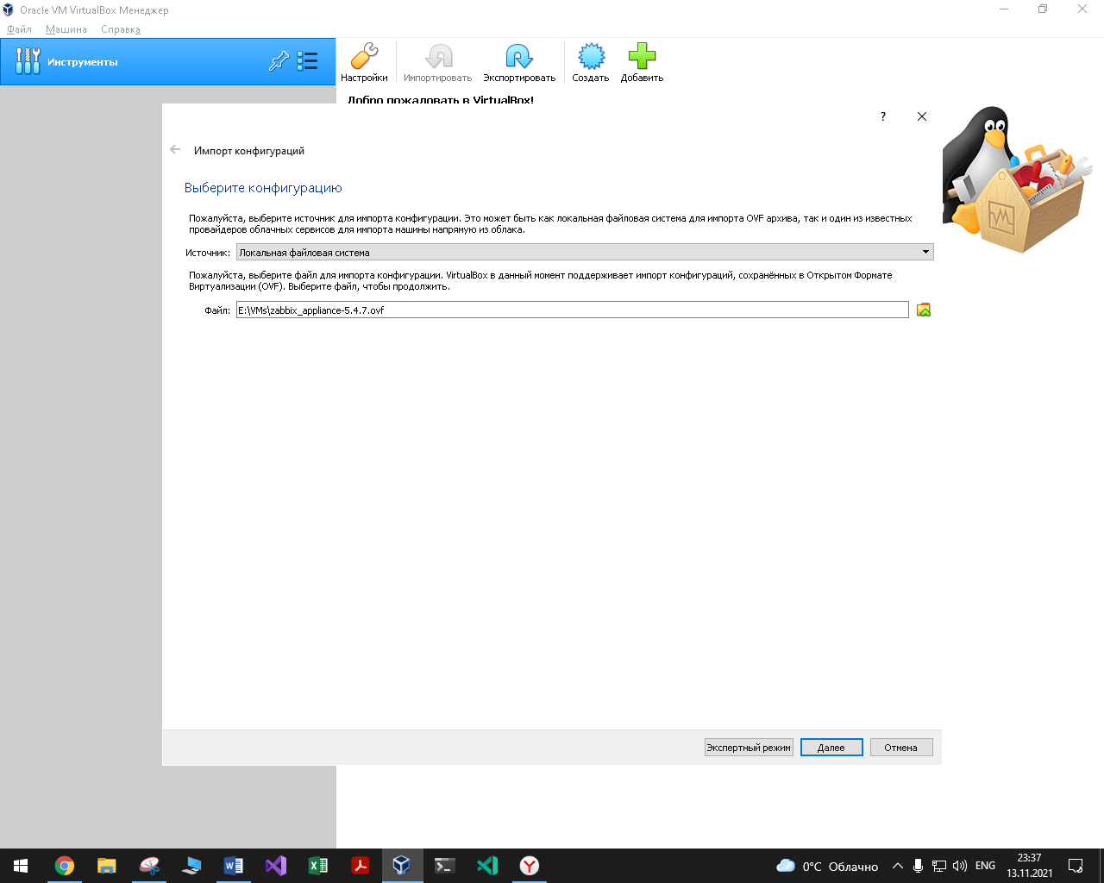

В окне настройки образа установим параметр по объему памяти в 8192 Мб, поскольку ресурсы используемой машины это позволяют, количество процессоров оставим по умолчанию в размере четырех штук.

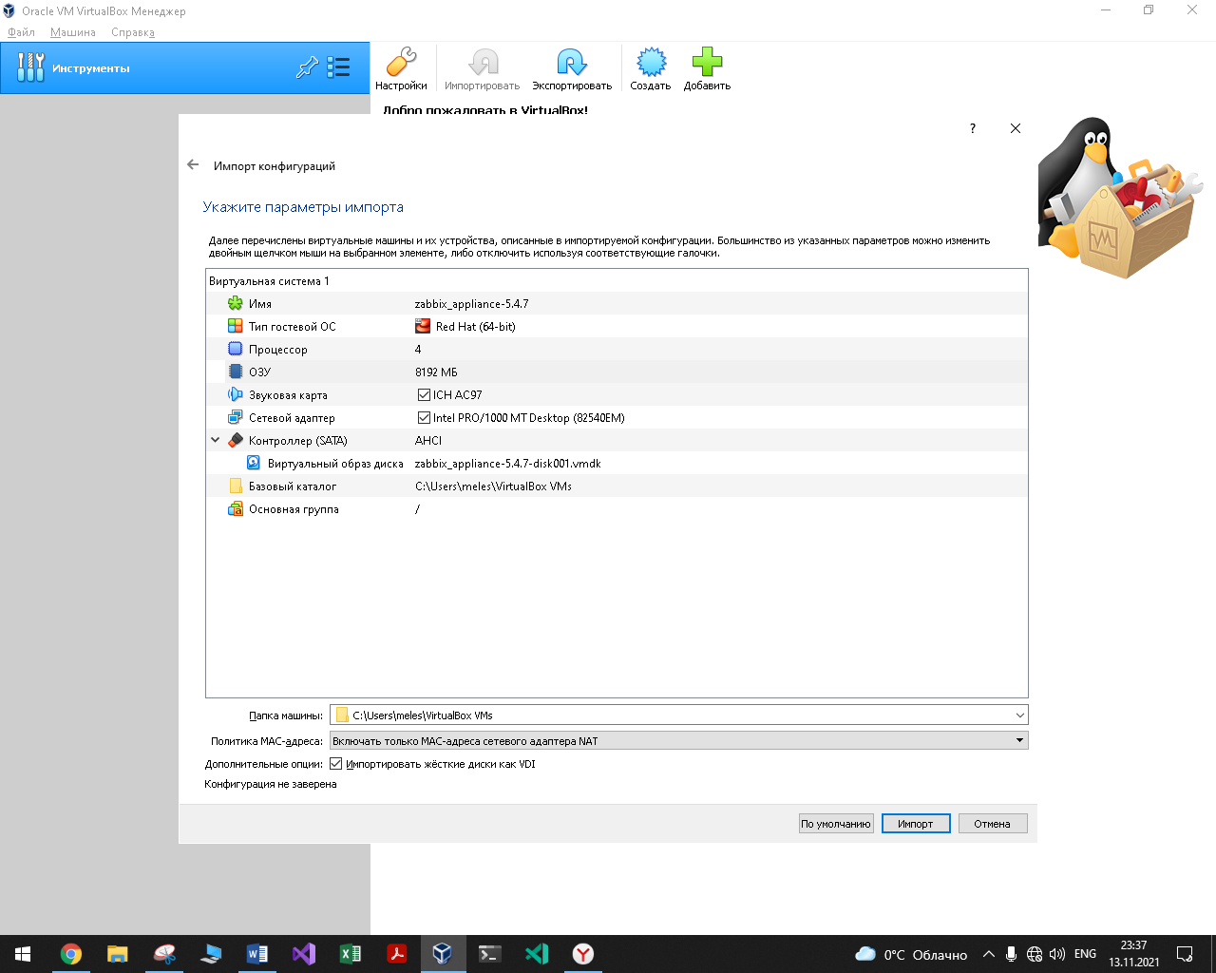

Перед запуском проведем проверку параметров сети в запускаемой виртуальной машине. В качестве типа подключения выберем сетевой мост, вместо NAT.

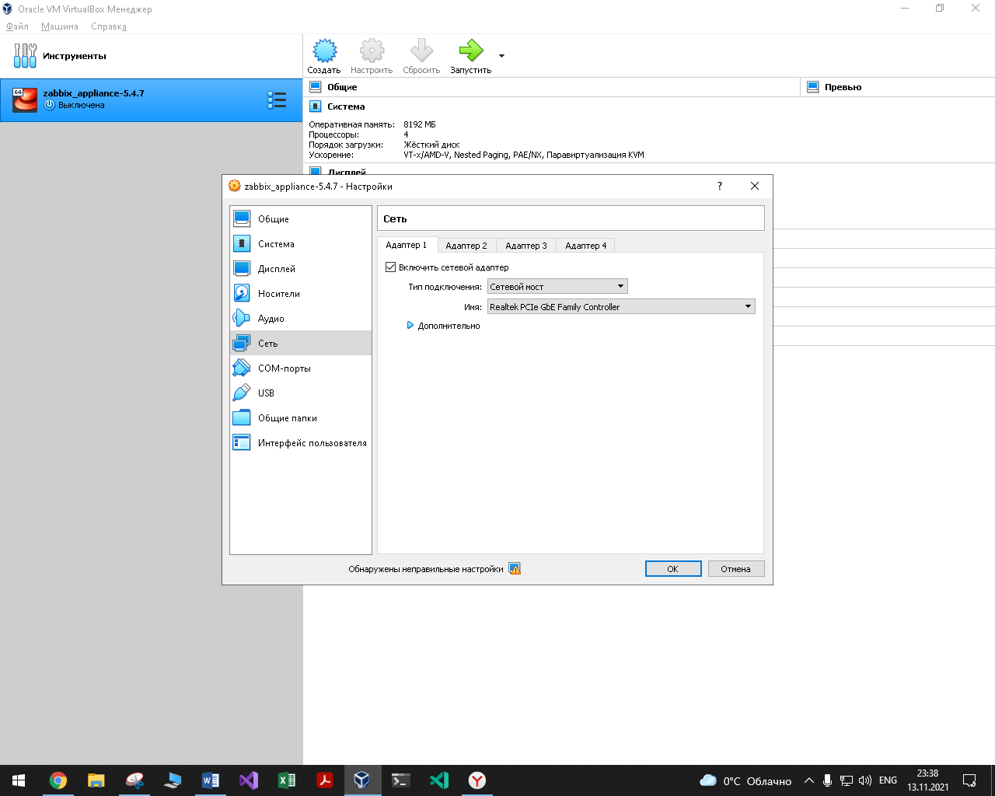

1.3 Развёртывание Zabbix-приложения.

Запустим виртуальную машину.

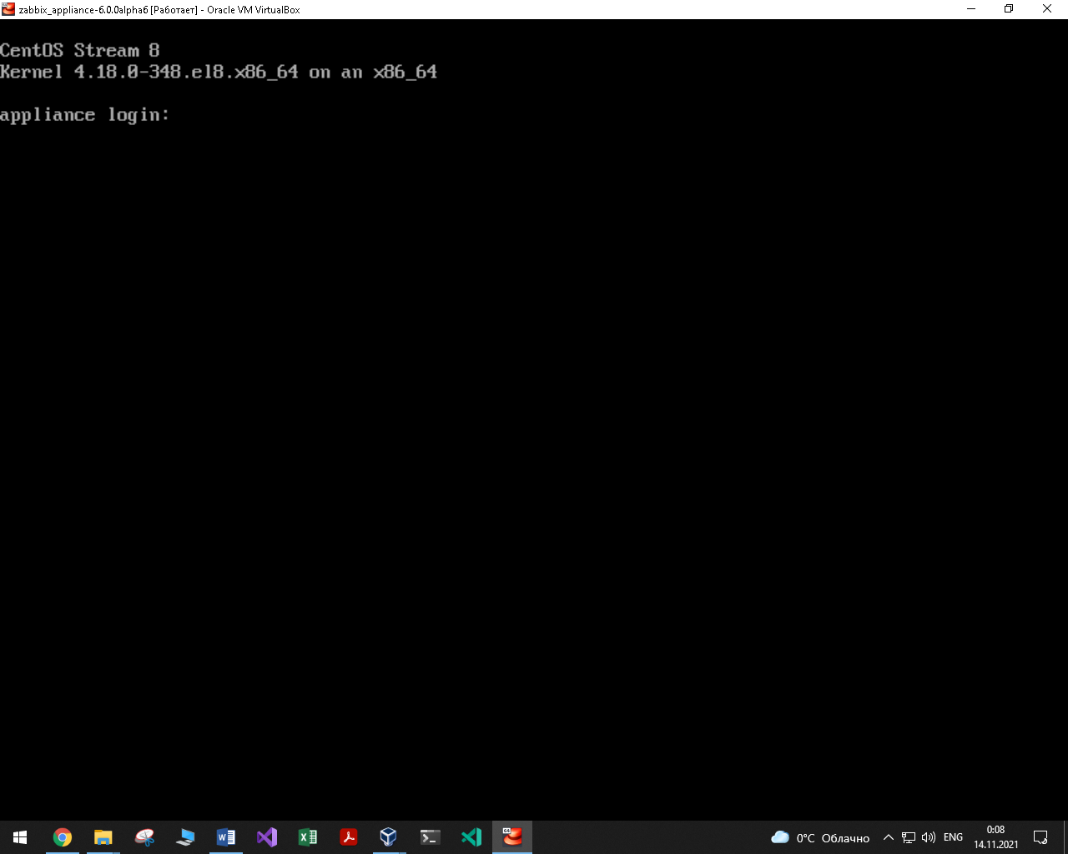

Для входа будем использовать следующие параметры:

Login: root

Password: zabbix.

Для входа интерфейс:

Login: Admin

Password: zabbix

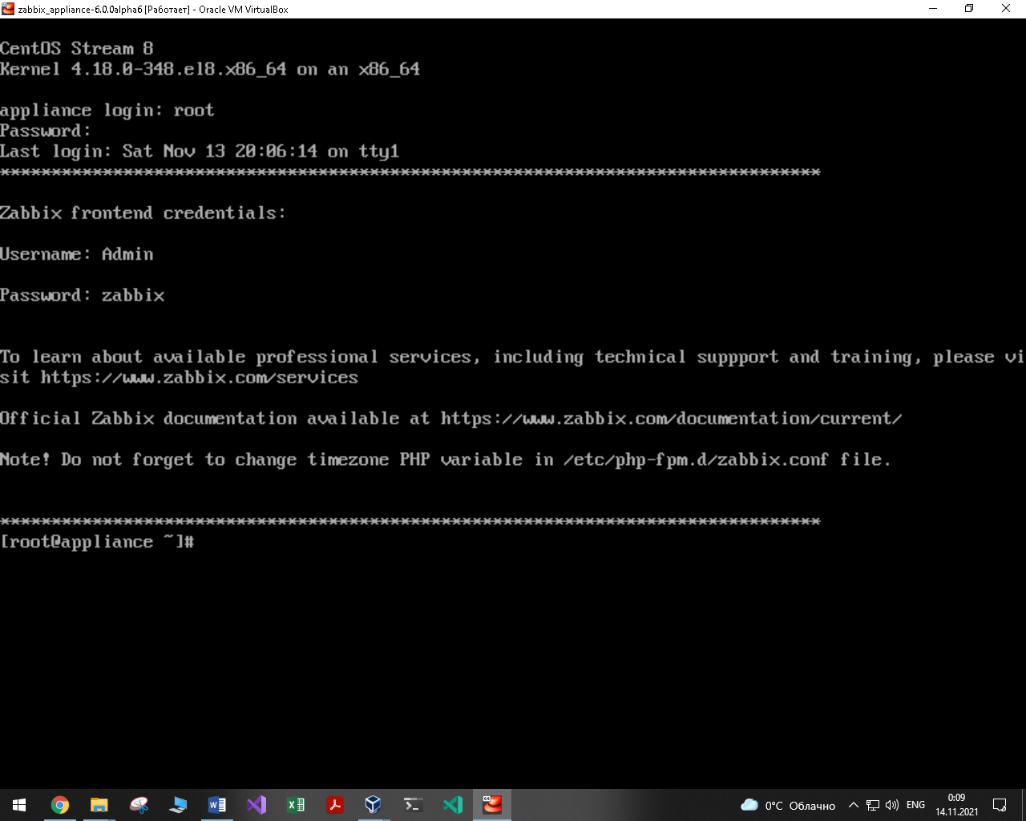

Для продолжения работы необходимо выяснить ip-адрес сервера, для этого воспользуемся следующей командой:

$ ip addr show

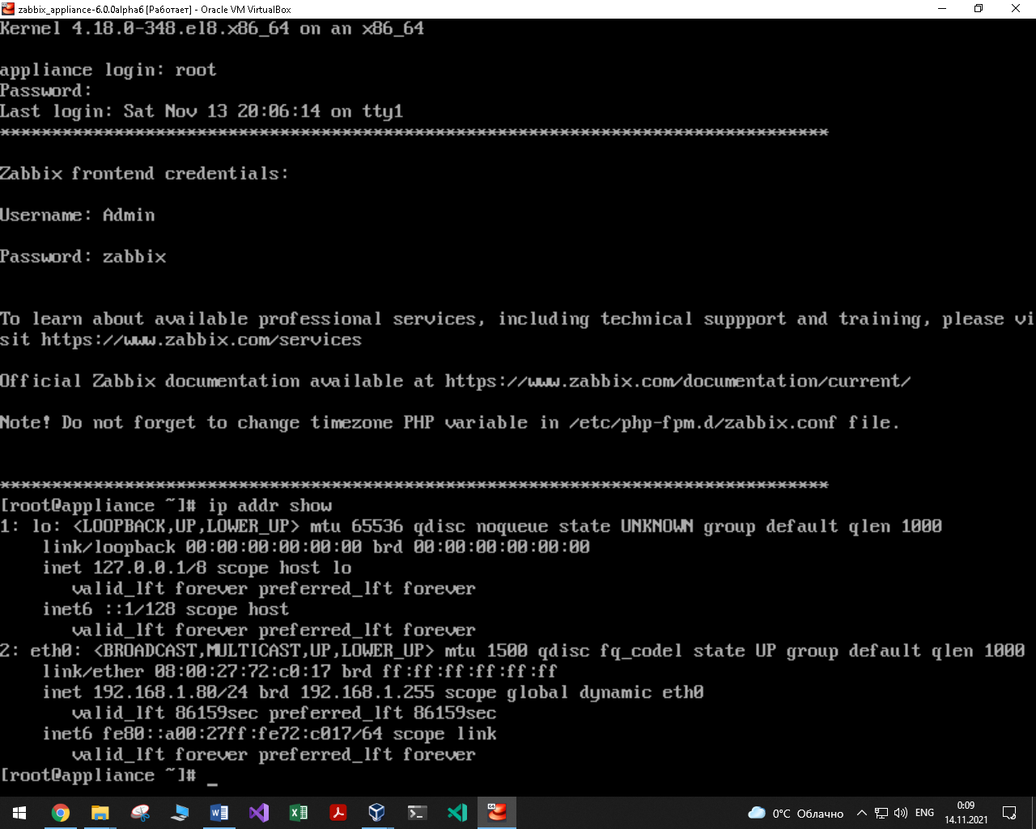

1.4 Авторизация в веб-интерфейсе.

После запуска сервера подождав несколько минут, переходим в браузер и в поисковой строке введем следующий адрес:

http://192.168.1.80

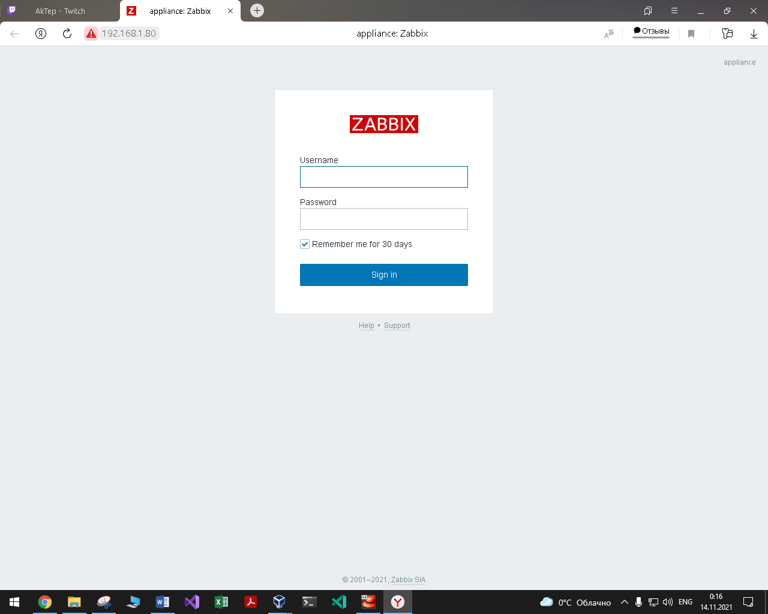

Для авторизации будем использовать следующие параметры:

Login: Admin

Password: zabbix

При успешной авторизации мы перейдем на главную страницу сервера.

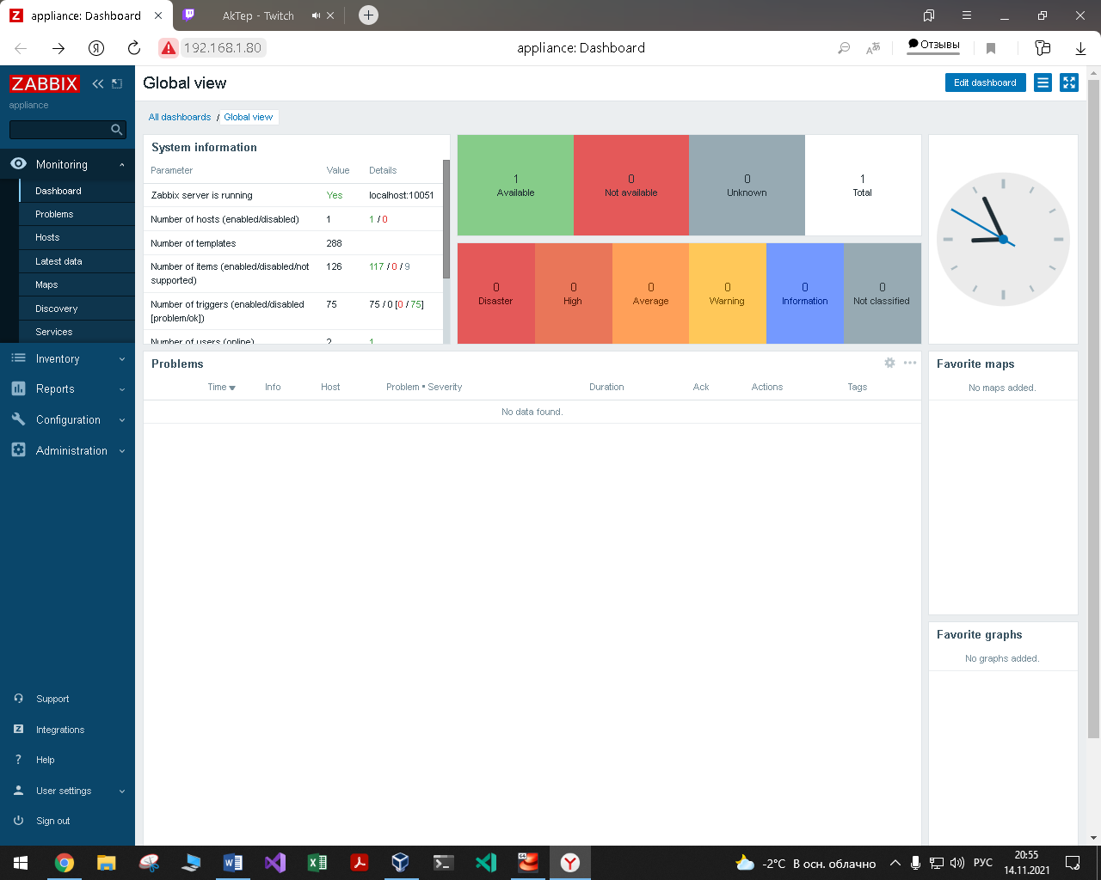

Шаг 2. Настройка мониторинга zabbix сервера.

Для настройки мониторинга zabbix сервера воспользуемся официальной документацией Zabbix Documentation 5.4 расположенной на официальном сайте zabbix по ссылке <https://www.zabbix.com/documentation/current/manual/web_monitoring/example>.

2.1 Добавление нового сценария мониторинга.

Для добавления нового сценария обратимся к левой панели и перейдем на группу «Configuration», в которой выберем кнопку «Hosts». На данной странице для продолжения перейдем по ссылке «Web».

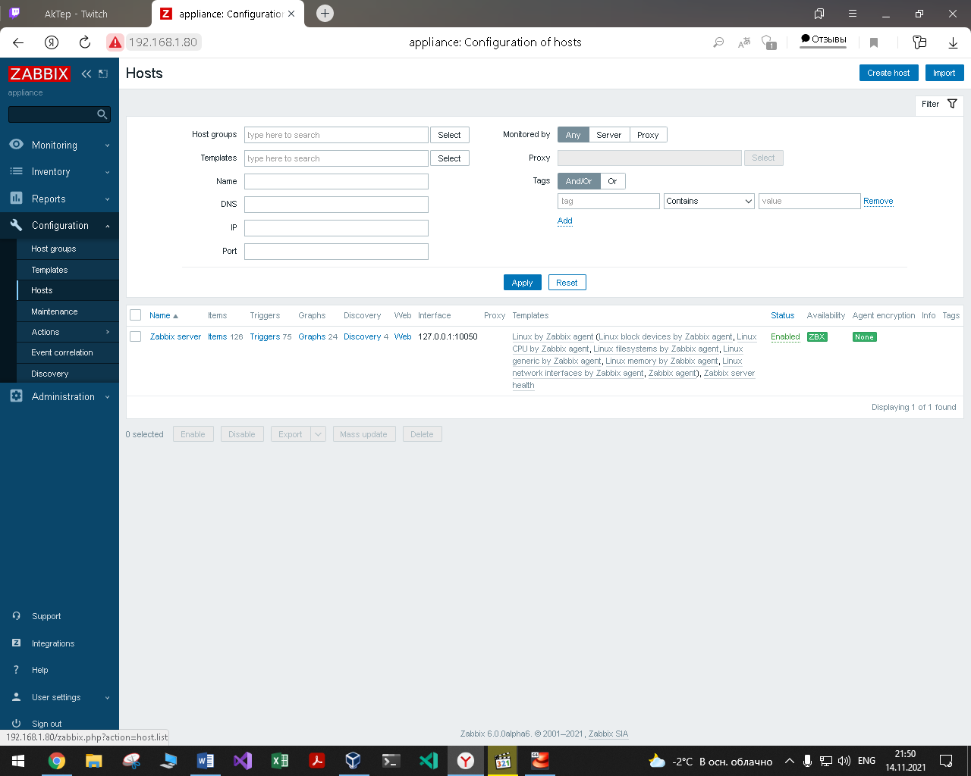

При переходе на данную страницу, можно увидеть в правом верхнем углу кнопку «Create web scenario», которая собственно и необходим для создания нового веб-сценария.

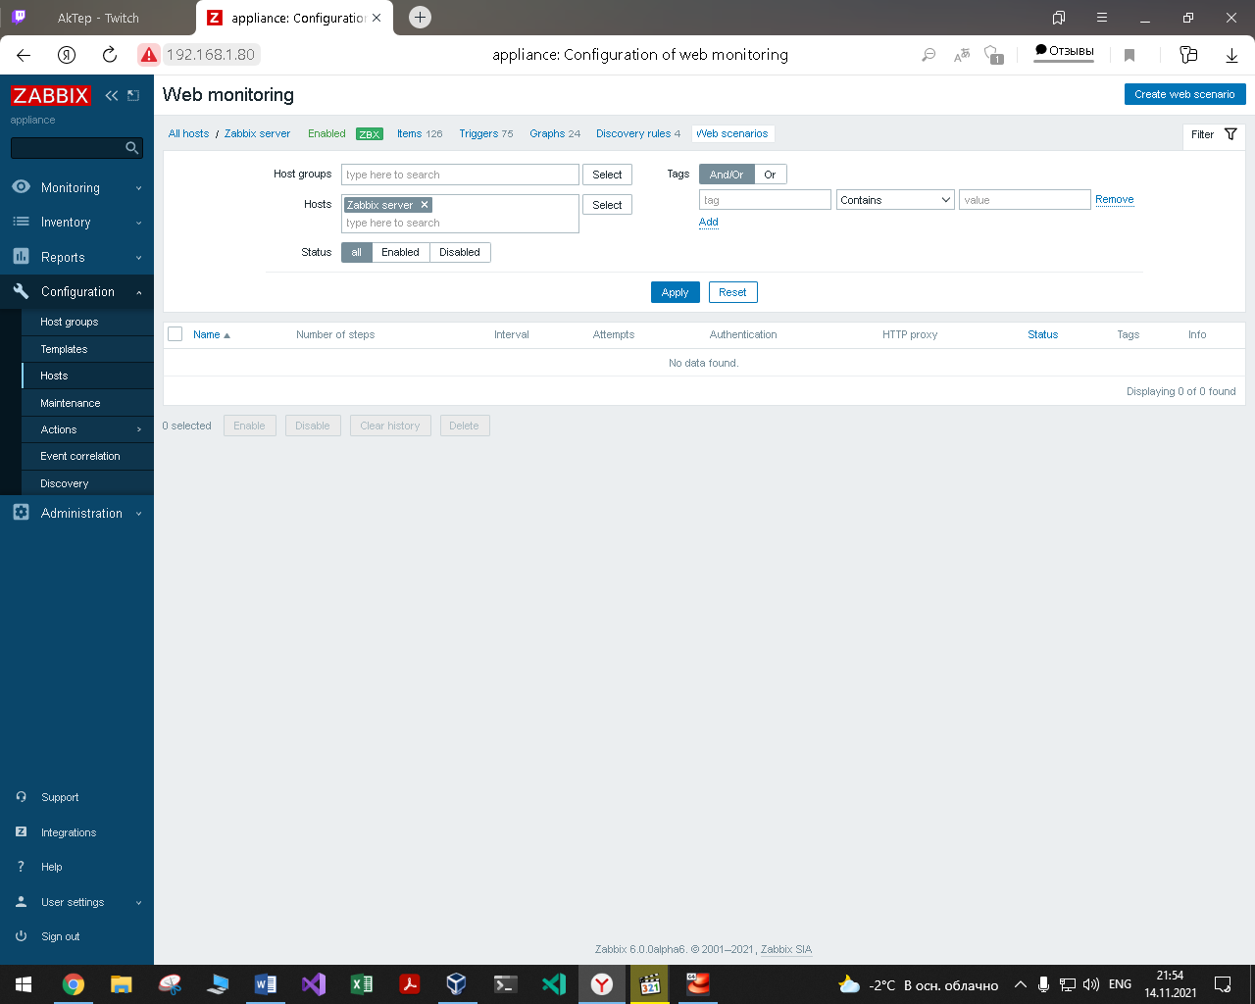

Для продолжения нам необходимо заполнить все поля, отмеченные красной звездочкой:

На вкладке Scenario заполним следующие поля:

Name: Zabbix fronted

Variables:

{user} -> Admin

{password} -> zabbix

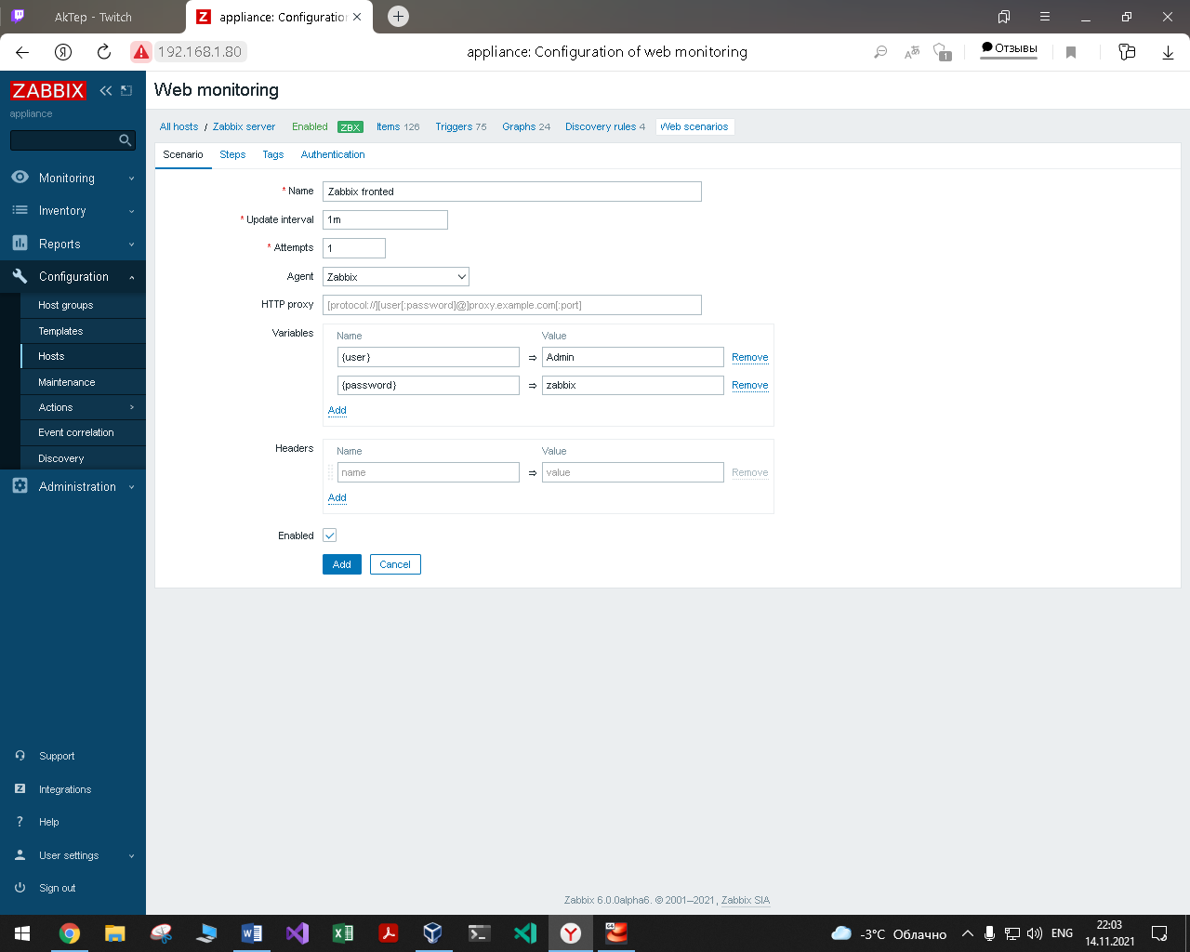

2.2 Добавление «Steps».

Далее перейдем на вкладку «Steps». И добавим новый шаг, нажав на кнопку «Add». Всего необходимо добавить 5 steps.

2.2.1 Заполнение первого steps.

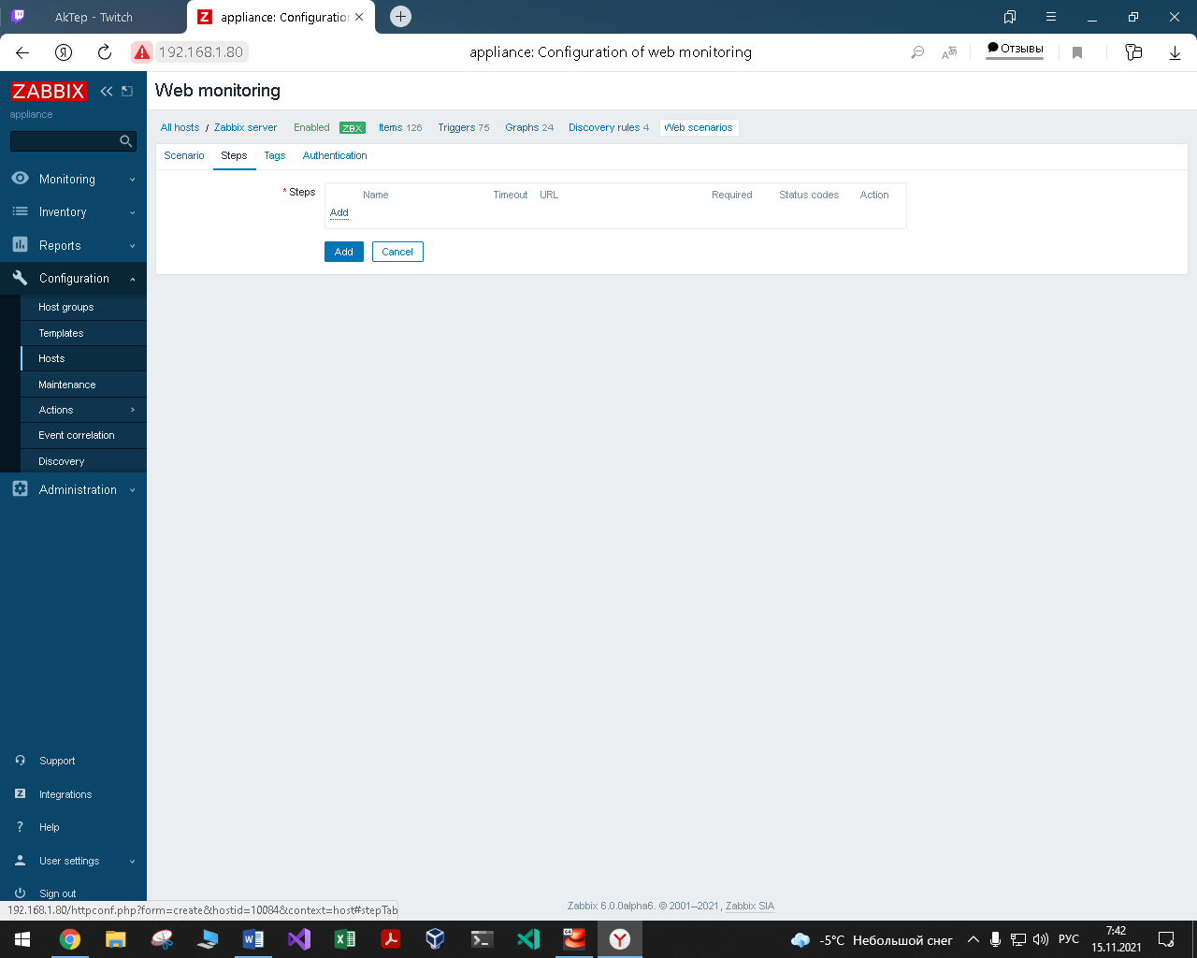

Заполним следующие поля.

Name: First page

URL: <http://192.168.1.80/index.php>

Post type: Form data

Follow redirects необходимо отметить галочкой.

Retrieve mode: Body

Timeout: 15s

Required string: Zabbix SIA

Required status codes: 200

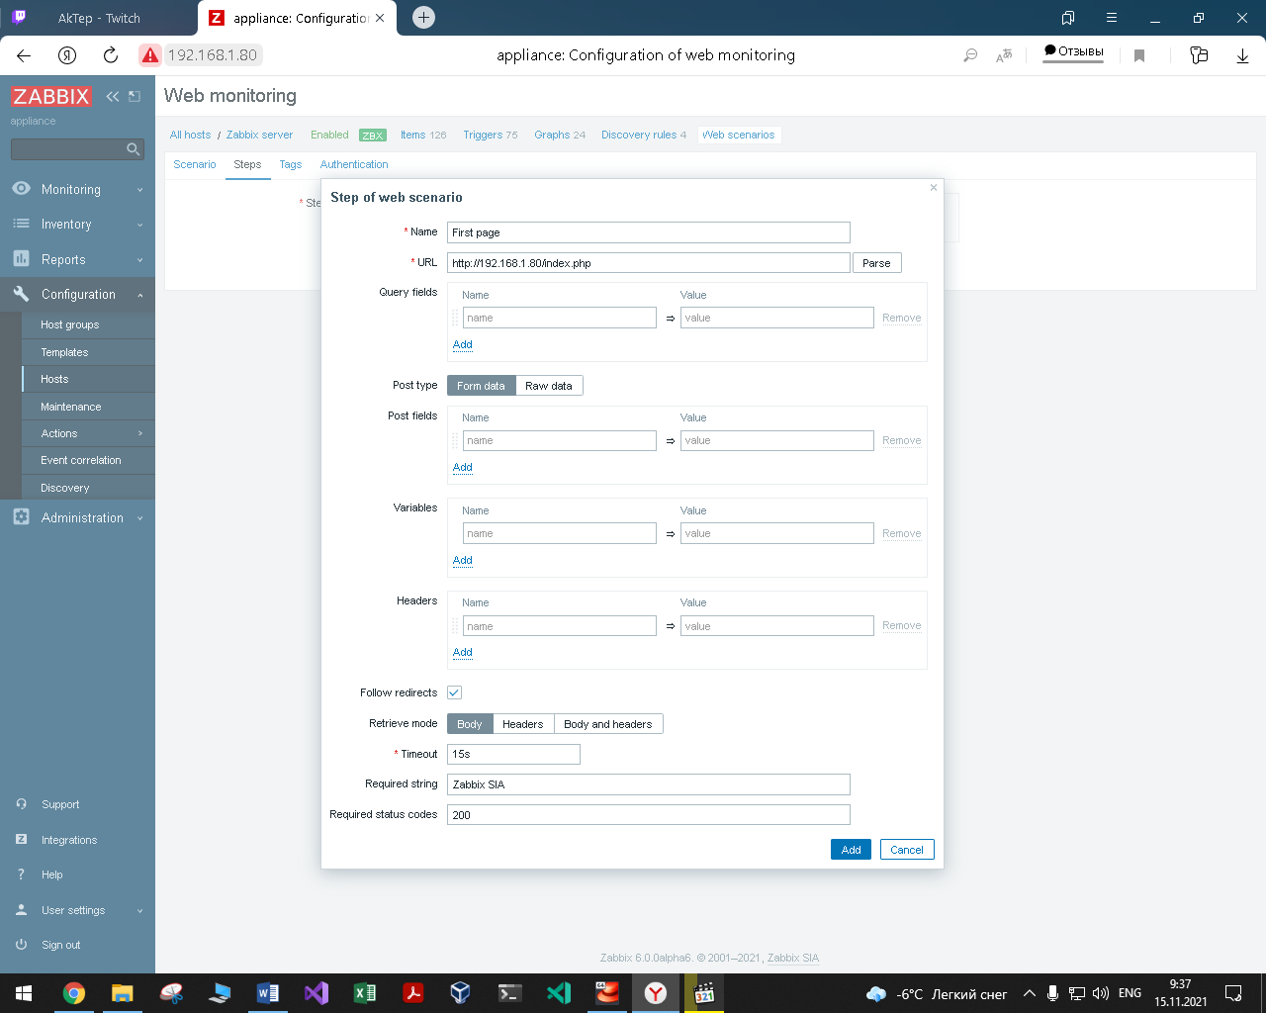

После заполнения нажмем кнопку «Add».

2.2.2 Заполнение второго steps.

Нам необходимо будет заполнить следующие поля.

Name: Log in

URL: <http://192.168.1.80/index.php>

Post type: Form data

Post fields

name -> {user}

password -> {password}

enter - Sigh in

Variables

{sid} -> regex:name="csrf-token" content="([0-9a-z]{16})"

Follow redirects необходимо отметить галочкой.

Retrieve mode: Body

Timeout: 15s

Required status codes: 200

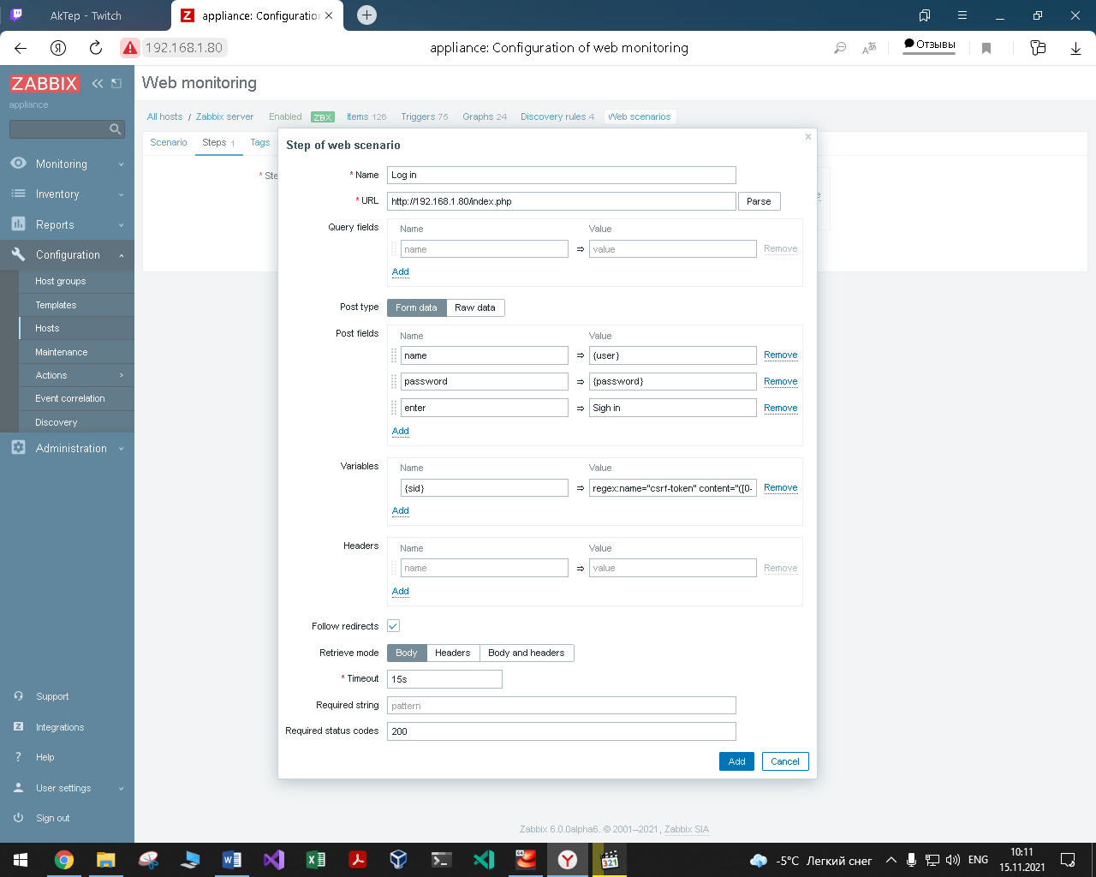

После заполнения нажмем кнопку «Add».

2.2.3 Заполнение третьего steps.

Нам необходимо будет заполнить следующие поля.

Name: Login check

URL: <http://192.168.1.80/index.php>

Post type: Form data

Follow redirects необходимо отметить галочкой.

Retrieve mode: Body

Timeout: 15s

Required string: Administration

Required status codes: 200

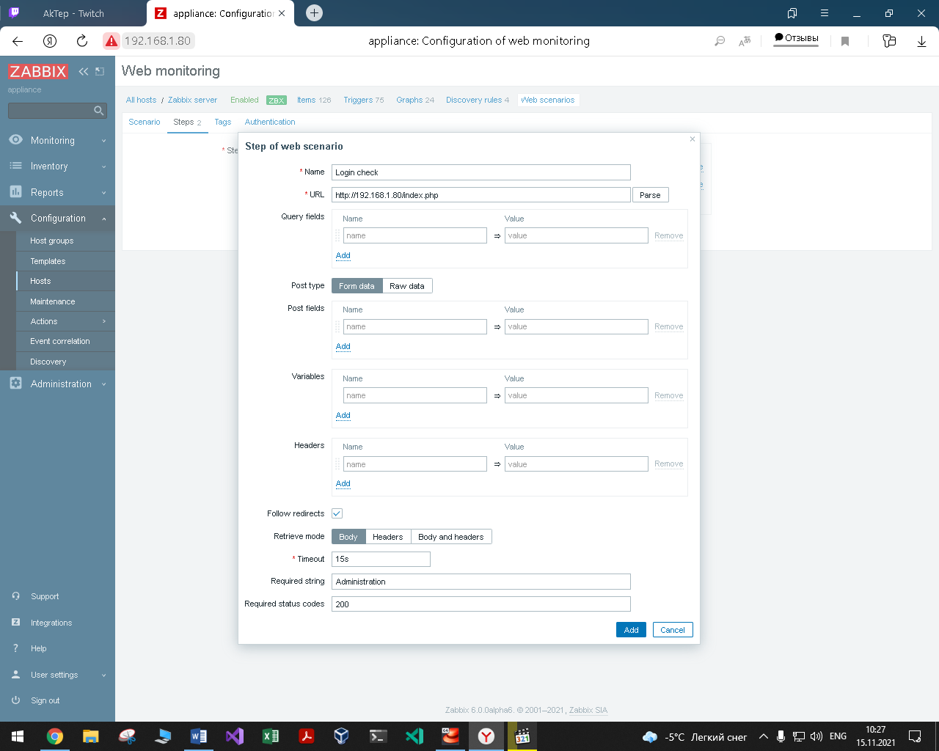

После заполнения нажмем кнопку «Add».

2.2.4 Заполнение четвертого steps.

Нам необходимо будет заполнить следующие поля.

Name: Log out

URL: <http://192.168.1.80/index.php>

Query fields

sid -> {sid}

reconnect -> 1

Post type: Form data

Follow redirects необходимо отметить галочкой.

Retrieve mode: Body

Timeout: 15s

Required status codes: 200

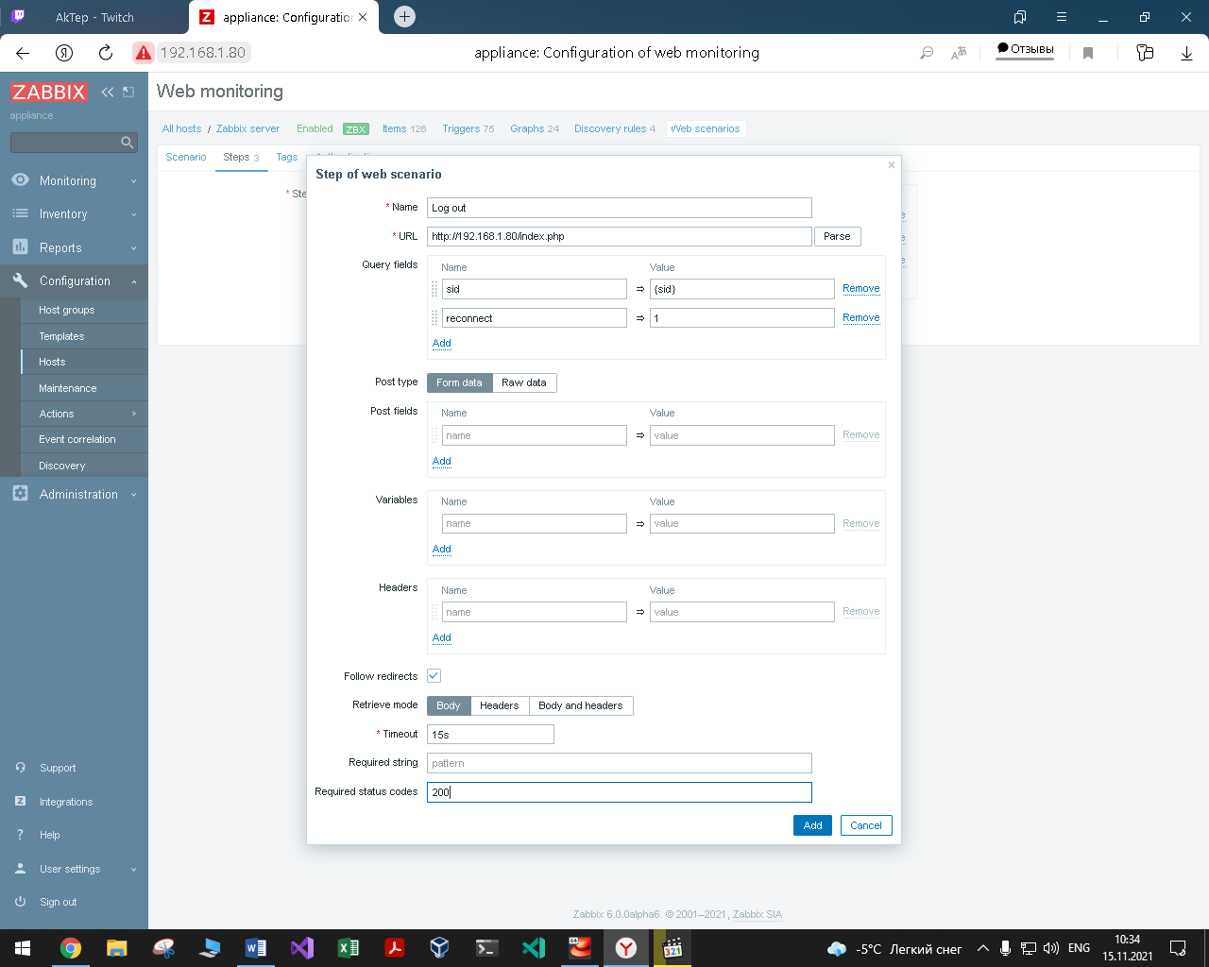

После заполнения нажмем кнопку «Add».

2.2.5 Заполнение пятого steps.

Name: Logout check

URL: <http://192.168.1.80/index.php>

Post type: Form data

Follow redirects необходимо отметить галочкой.

Retrieve mode: Body

Timeout: 15s

Required string: Username

Required status codes: 200

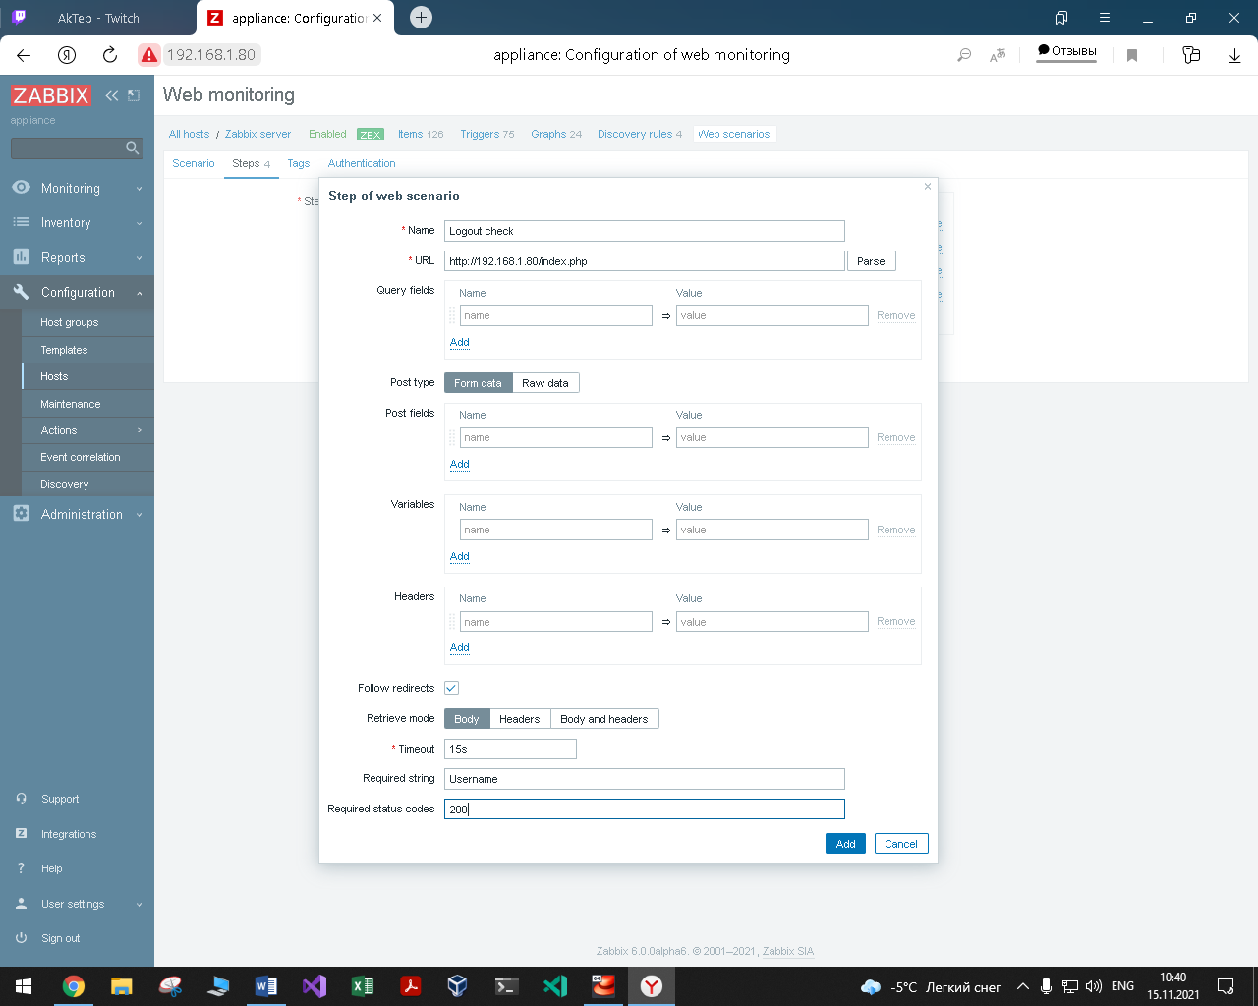

После заполнения нажмем кнопку «Add».

2.2.6 Конфигурация steps.

После очередного сохранения steps, проверим конфигурацию созданных steps.

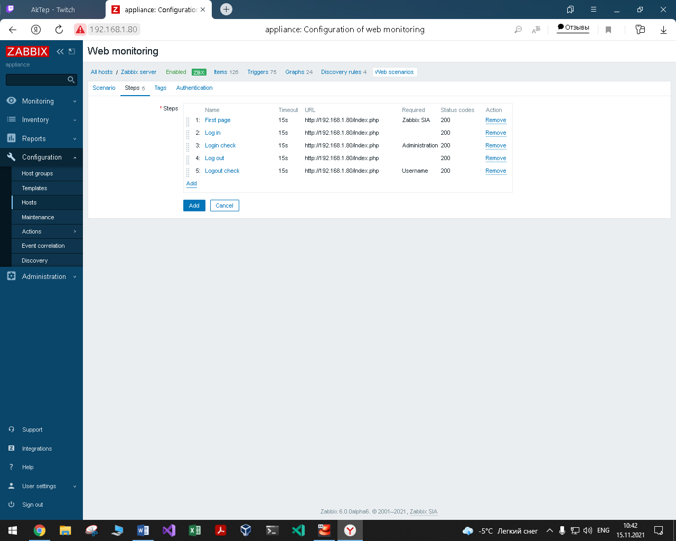

2.3 Сохранение созданного сценария.

Теперь вернемся на вкладку web и нажмем на кнопку «Add», для сохранения web-сценария.

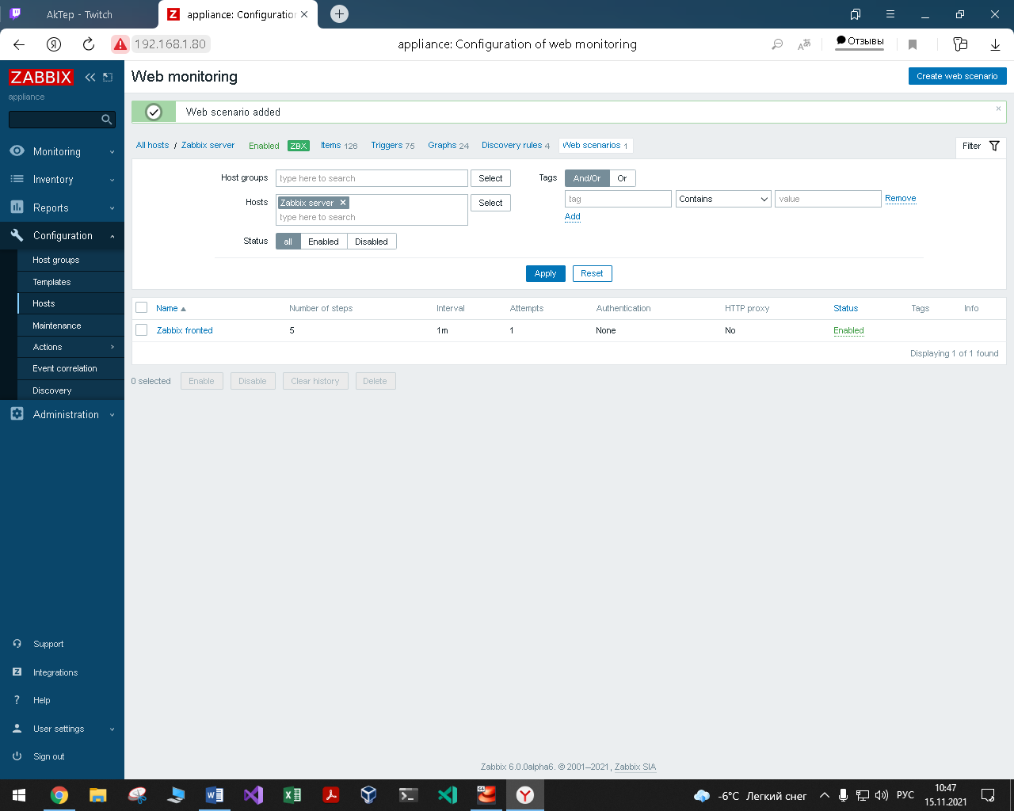

Шаг 3. Мониторинг web-scenario.

После сохранения web-scenario перейдем к мониторингу, для этого обратимся к левой панели. Выберем группу «Monitoring», подгруппу «Hosts». На данной странице, можно увидеть собственный Zabbix сервер.

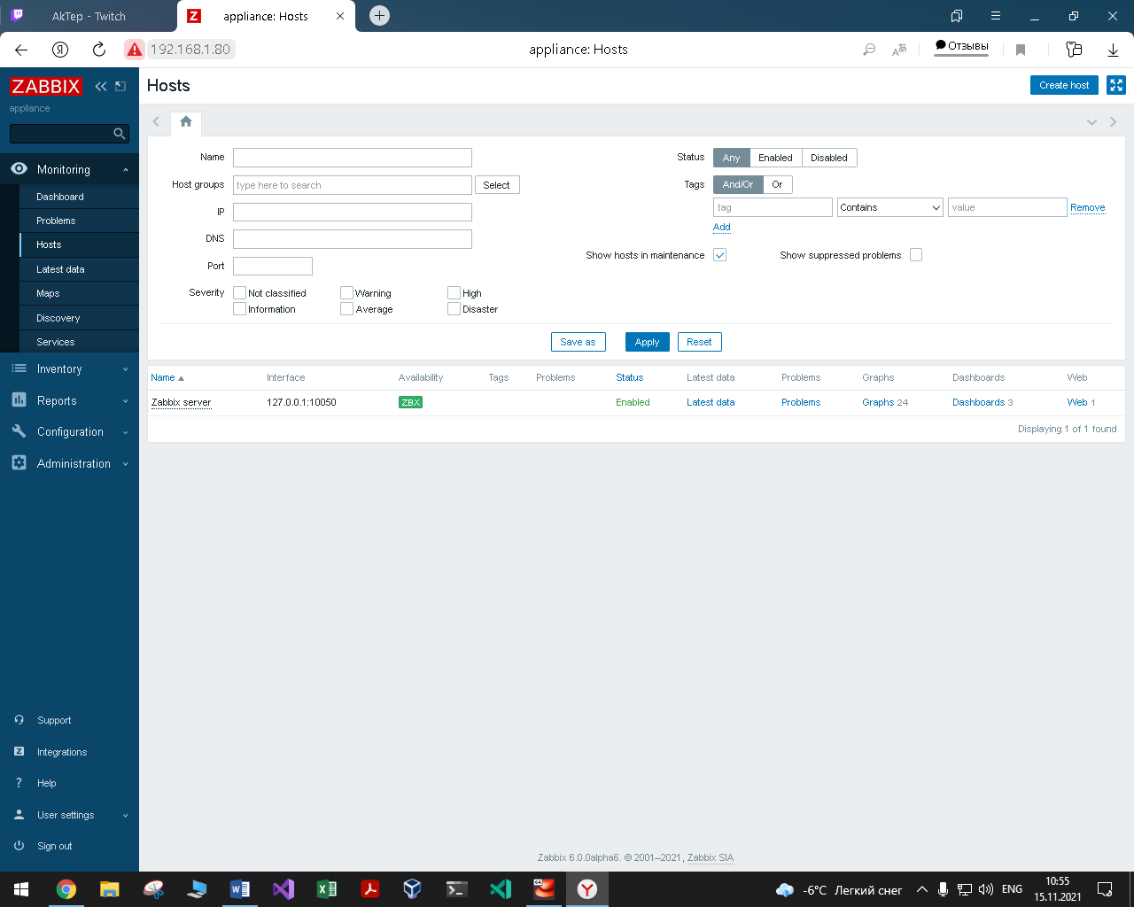

Обратившись к Zabbix серверу, возможно будет увидеть недавно описанный web-сценарий. Для этого необходимо перейти по гиперссылке «web».

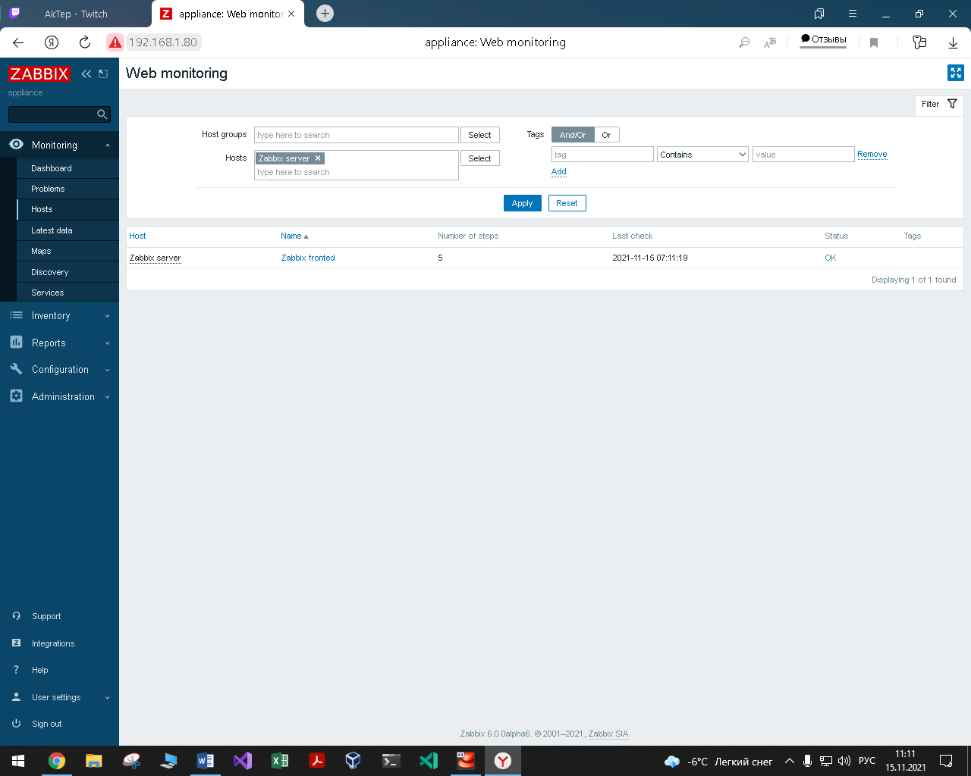

Теперь обратившись к описанному web-сценарию, перейдя по ссылке гиперссылке «web», откроется окно мониторинга, в котором можно менять те или иные параметры для просмотра различной статистики.

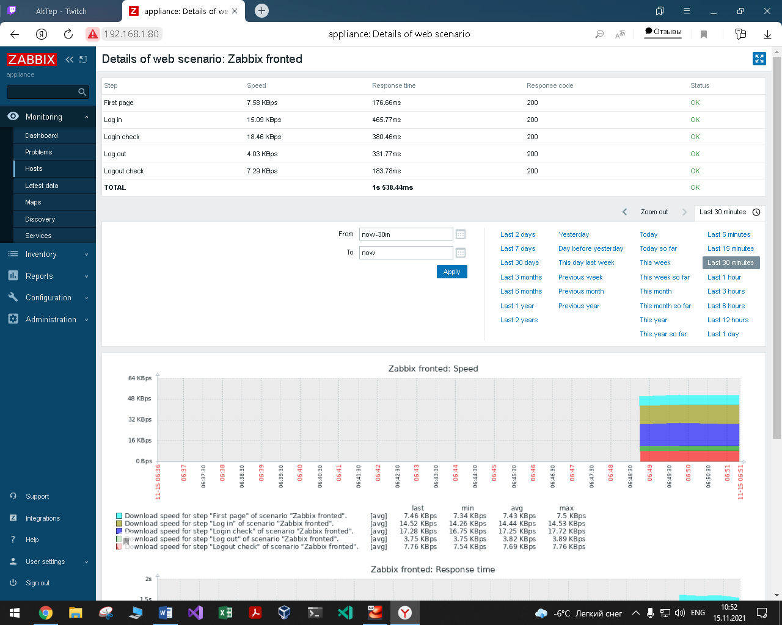

Шаг 4. Настройка графиков мониторинга веб-сайта.

4.1 Создание графика мониторинга.

Обратимся к левой панели быстрого доступа для перехода к «Teplates», через «Configuration». В открывающемся списке выберем «Sites Monitoring», у которого перейдем по гиперссылке «Graph».

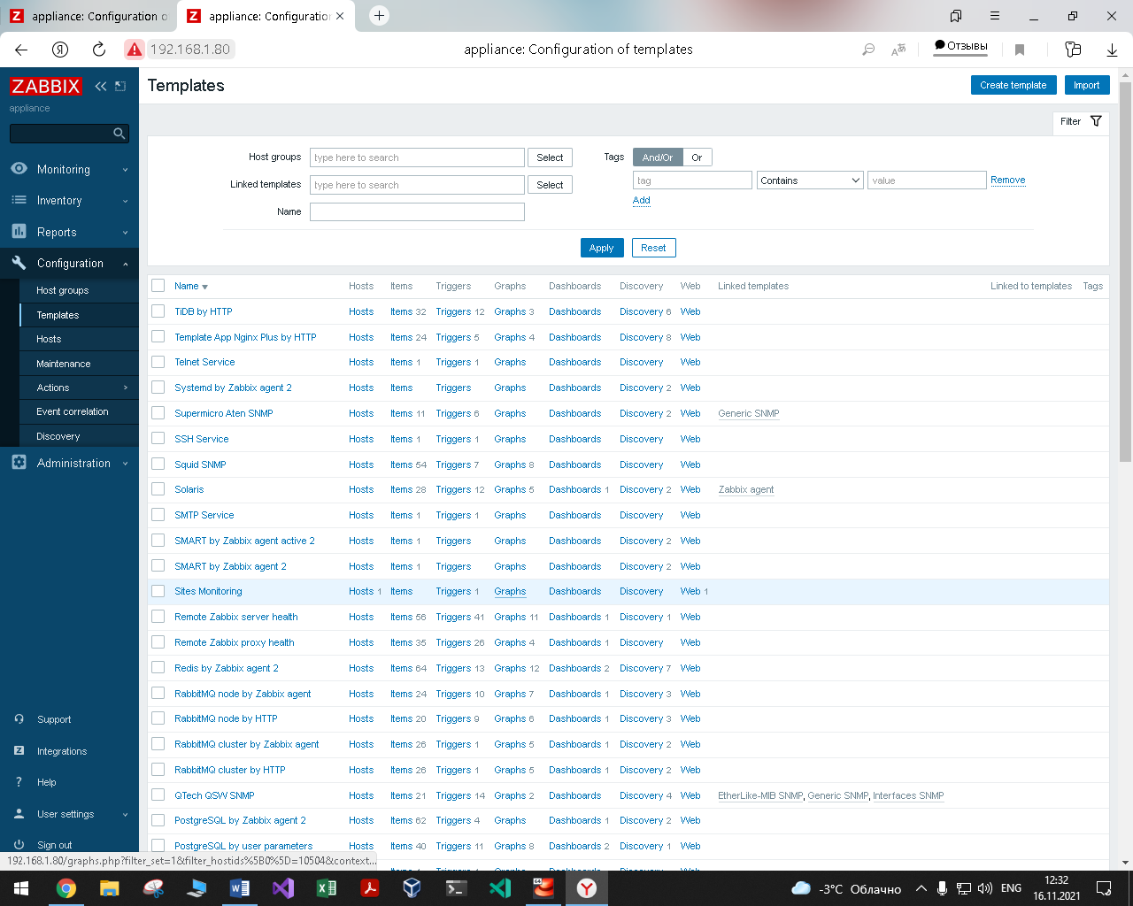

Для создания графика необходимо нажать на кнопку «Create graph».

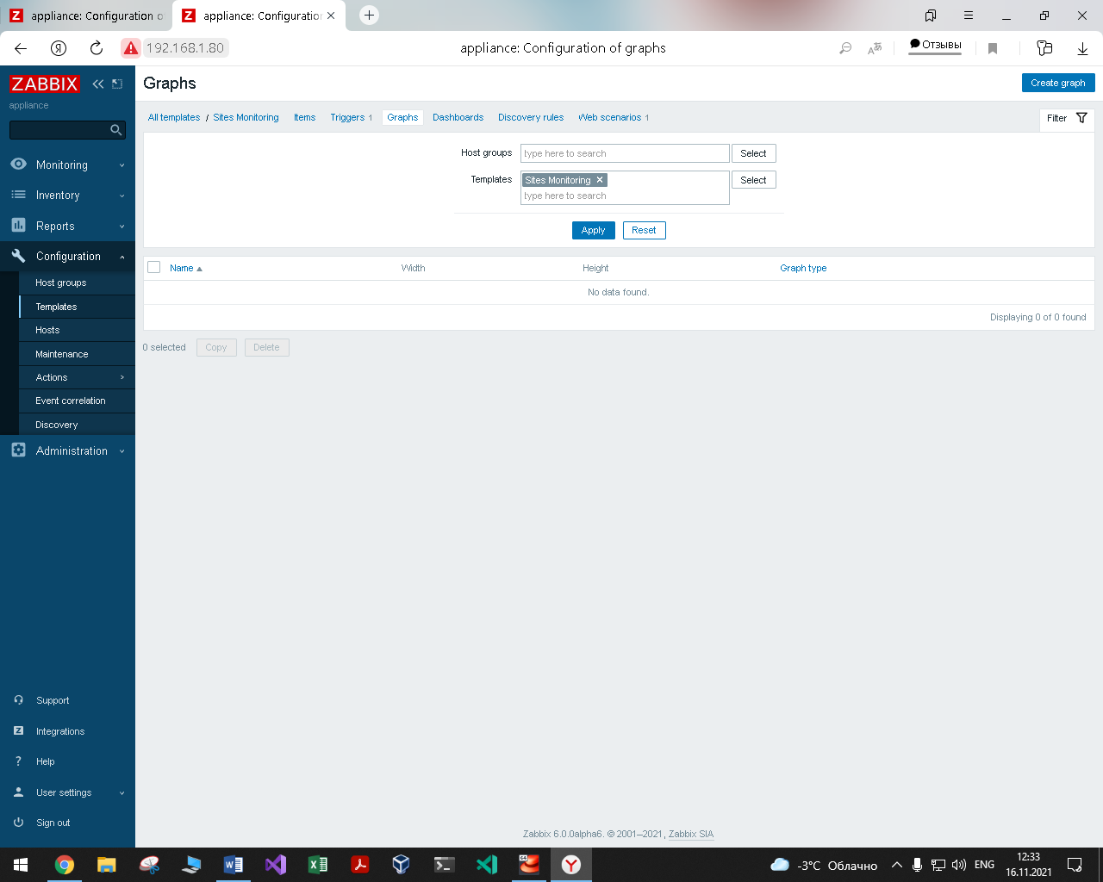

Заполним следующие поля:

Name: Download speed for step "index" of scenario "github.com`"

Width: 900

Height: 200

Graph type: Normal

Show legend: поставить галочку

Show working time: поставить галочку

Show triggers: поставить галочку

Y axis MIN value: Fixed: 0.0000

Y axis MAX value: Calculated

Так же в Items добавим

Name: Download speed for step "index" of scenario "github.com"

Function: min

Draw style: Gradient line

Y axis side: Left

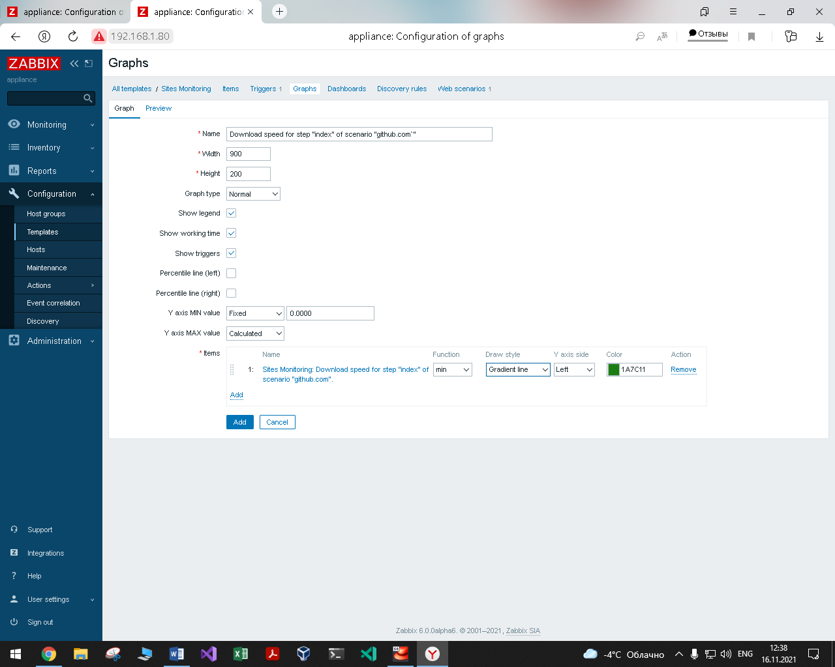

После заполнения всех полей нажмем на кнопку «Add», для сохранения данных.

4.2 Просмотр полученного графика.

Для просмотра графиков обратимся к левой панели быстрого доступа на которой обратимся «Hosts» в группе «Monitoring».

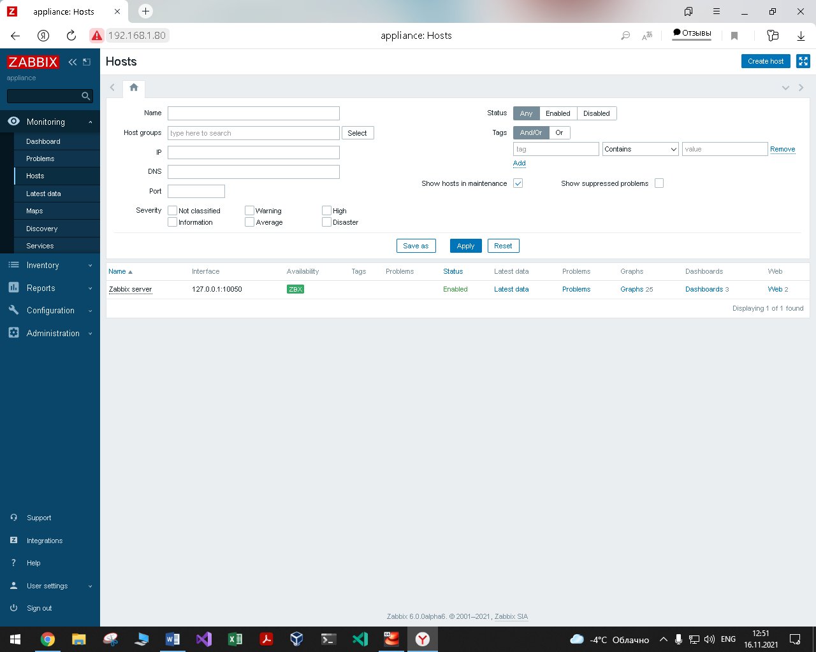

Далее необходимо перейти по гиперссылке «Graph», где откроется список всех графиков. Воспользуемся фильтрами для настройки показа графиков, и покажем необходимый нам график.

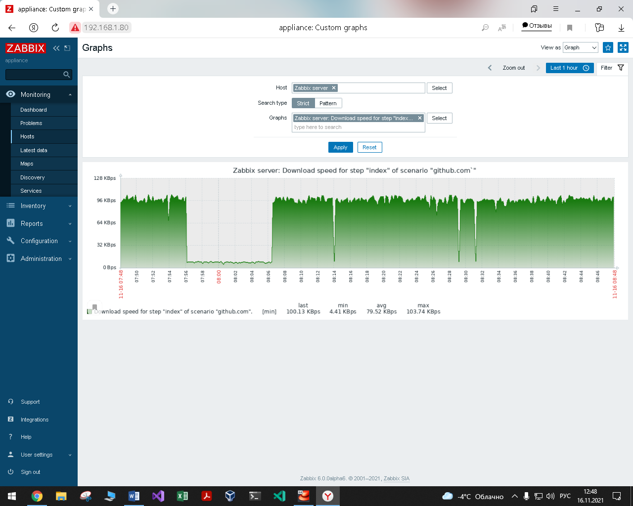

Шаг 5. Настройка мониторинга внешнего веб-сайта

Для настройки мониторинга внешнего веб-сайта воспользуемся руководством, расположенном по адресу: https://serveradmin.ru/monitoring-web-sayta-v-zabbix/

5.1 Создание шаблона.

Самый простой способ подключить сайт к мониторингу - добавить его проверку на уже существующем хосте. Однако, это неудобно. Гораздо удобнее мониторинг сайтов и все, что с ним связано, настраивать в отдельном шаблоне.

Для этого обратимся к левой панели инструментов и перейдем в группу «Configuration», в которой выберем подгруппу «Templates». Откуда выведет на таблицу с шаблонами.

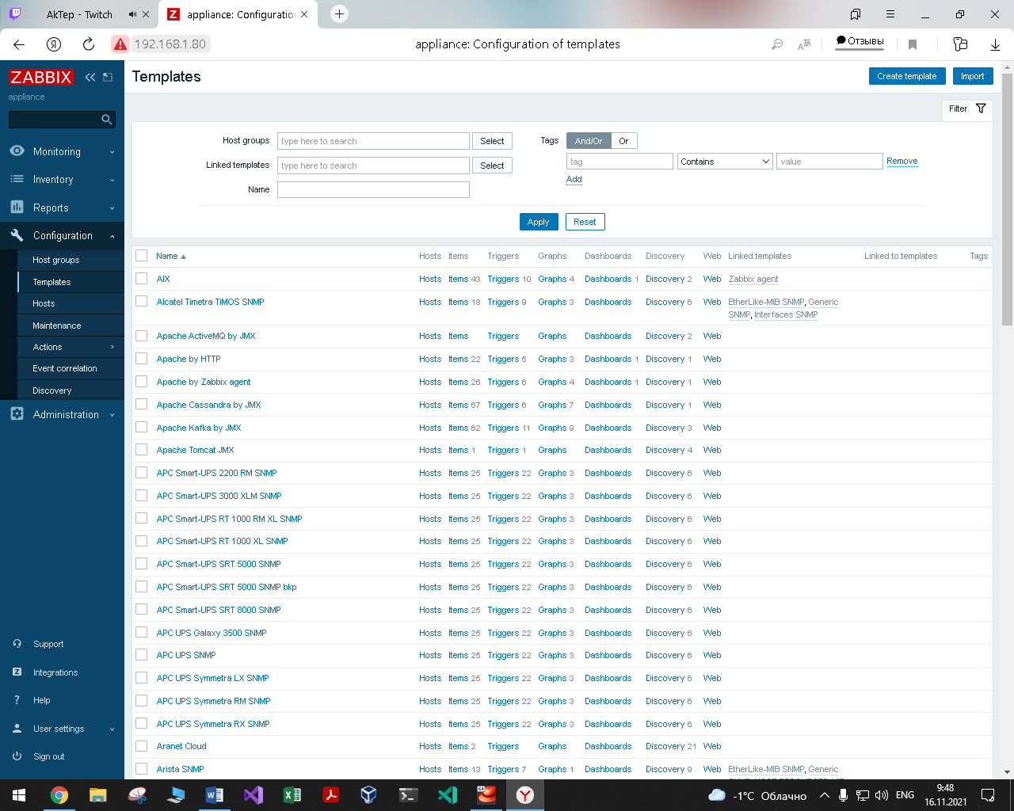

Создадим новый шаблон, нажав на кнопку «Create template». Откроется форма создания шаблона.

Template name: SitesMonitoring

Groups: Templates

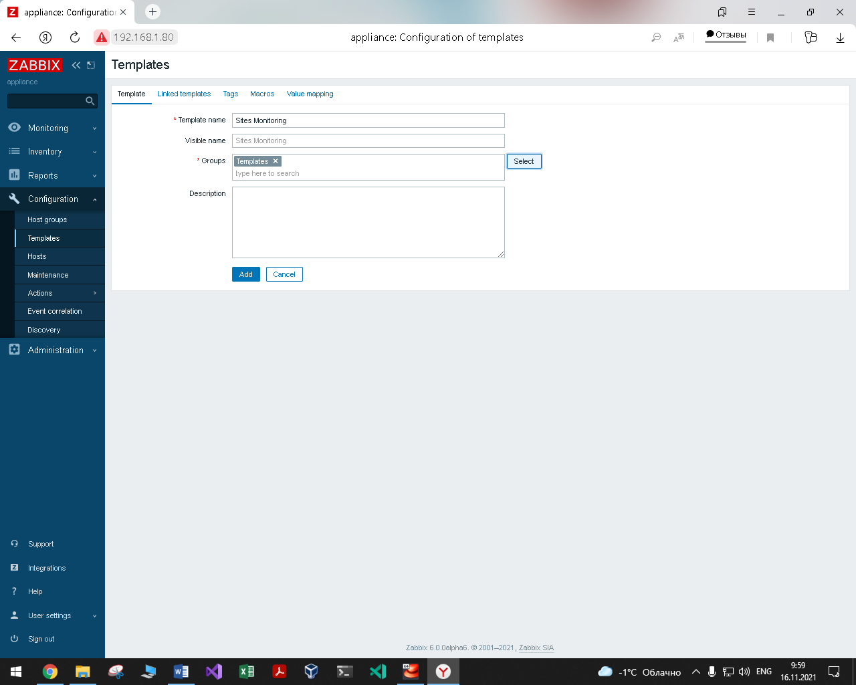

После заполнения необходимых полей, нажмем кнопку «Add», для сохранения шаблона.

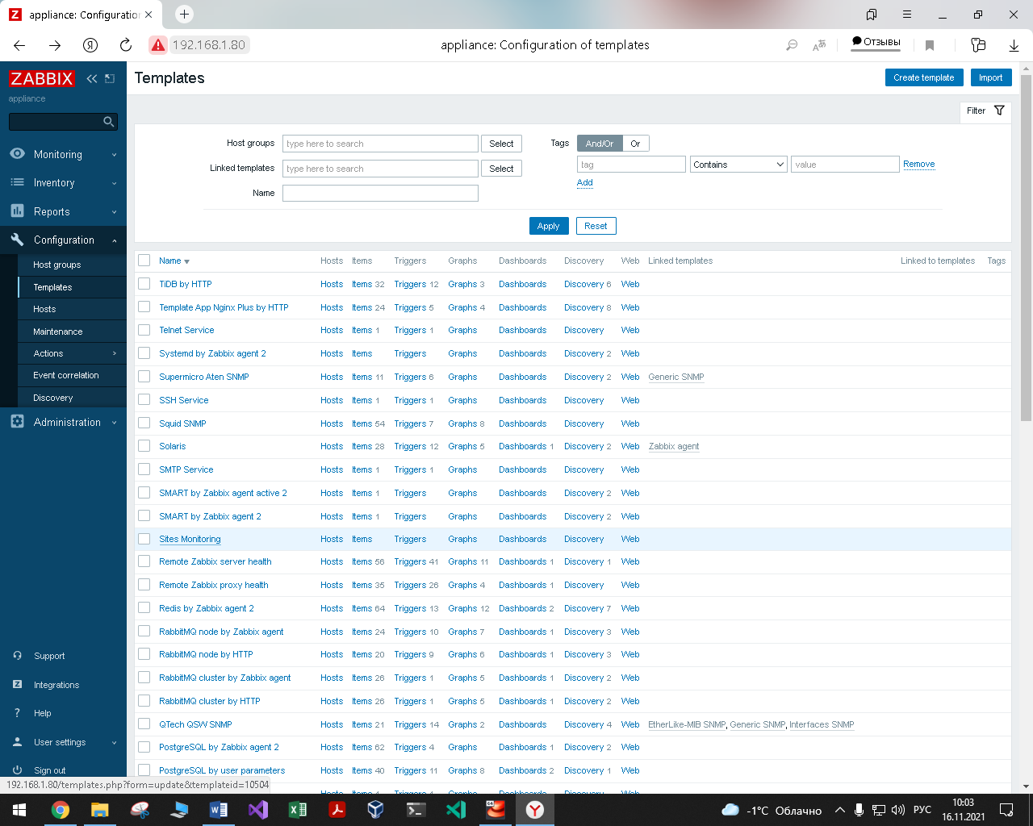

5.2 Создание web-сценария.

В списке шаблонов, обратимся к только, что созданному шаблону и перейдем по гиперссылке «Web».

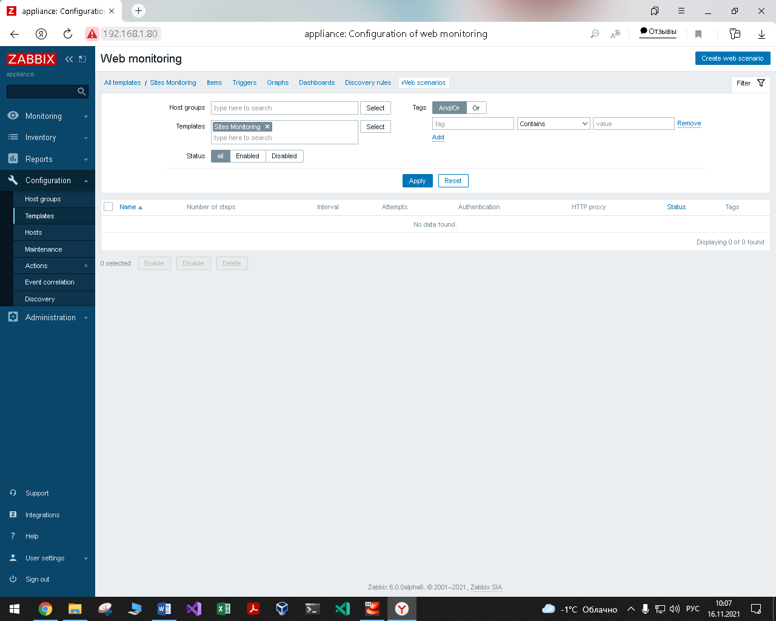

После перехода по гиперссылке «Web», откроется окно с web-сценариями. Для создания нового сценария, необходимо нажать на кнопку «Create web scenario».

Name: github.com

Update interval: 10s

Attempts: 3

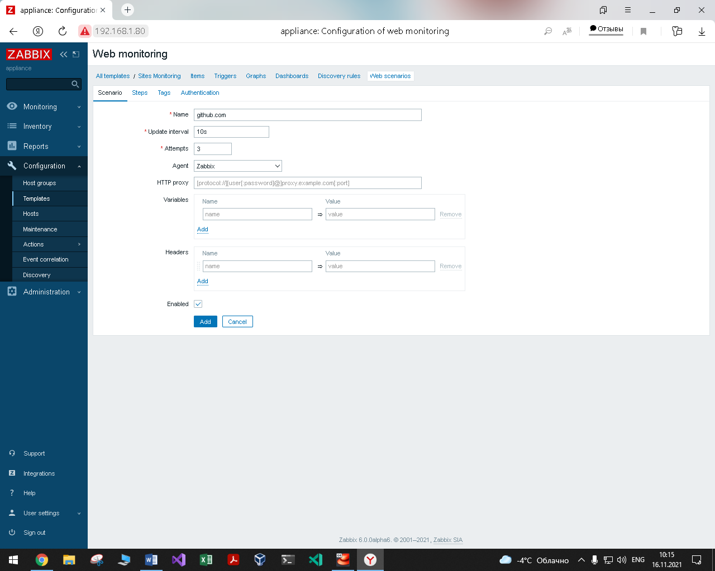

5.3 Создание Steps.

После заполнения полей, перейдем ко вкладке Steps, и добавим новый Steps, нажав на гиперссылку «Add».

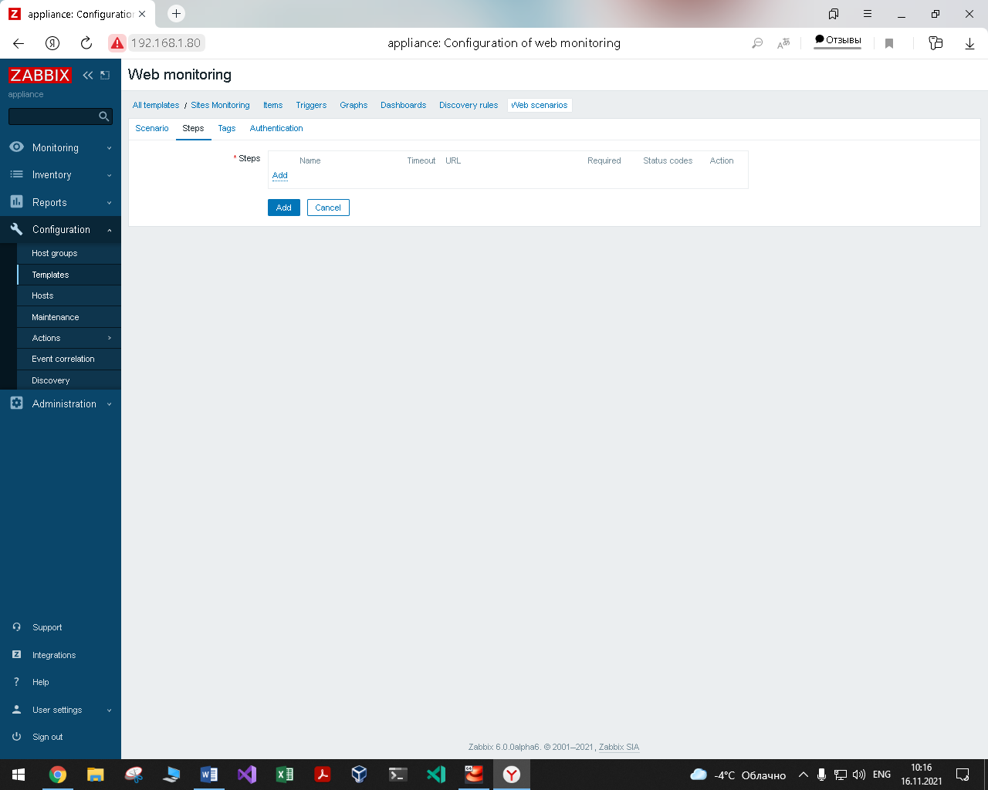

Name: index

URL: github.com

Follow redirects: необходимо поставить галочку

Required string: 2021 GitHub, Inc

Required status codes: 200

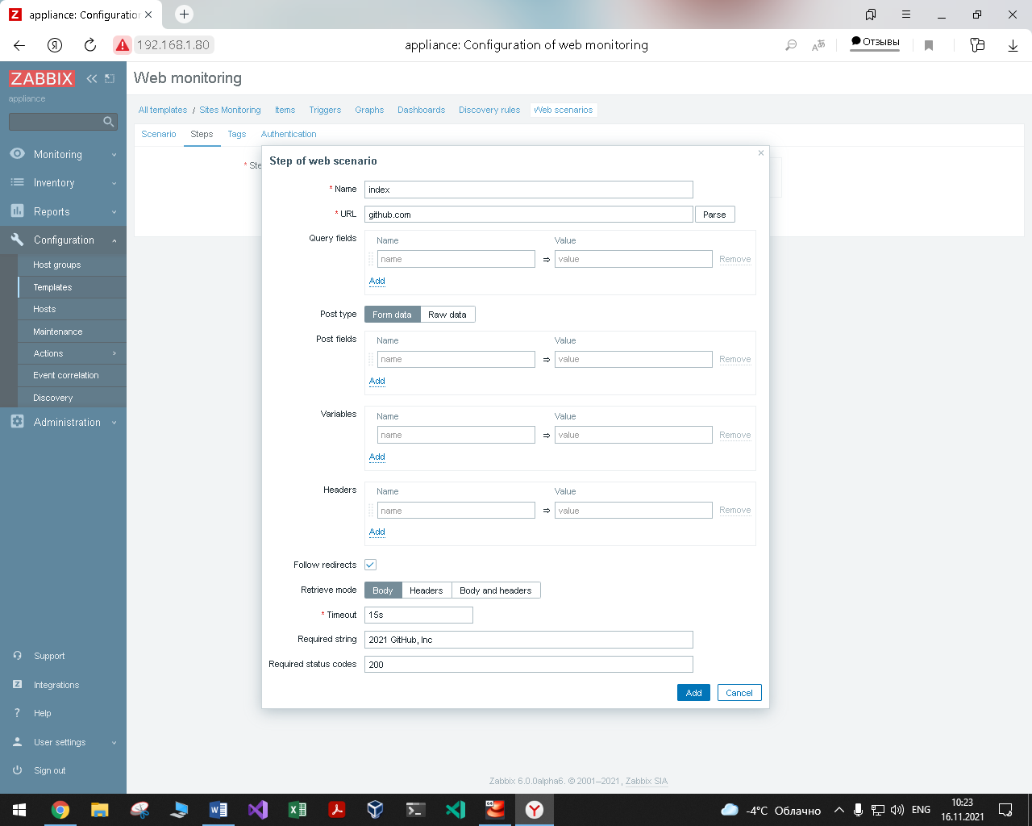

После заполнения всех полей нажмем на кнопку на кнопку «Add».

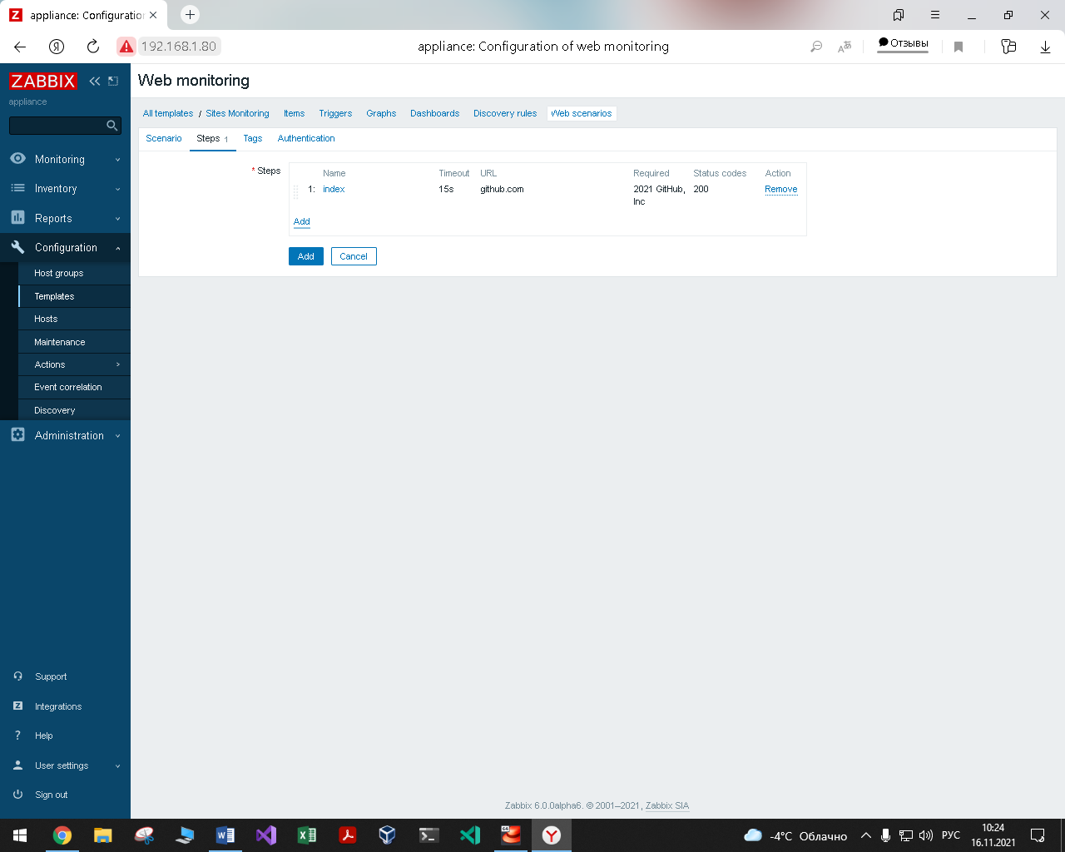

5.4 Сохранение Web scenario и мониторинг сайта.

После того как были заполнены поля scenario и steps нажимаем на кнопку “Add” для сохранения, созданного Web scenario.

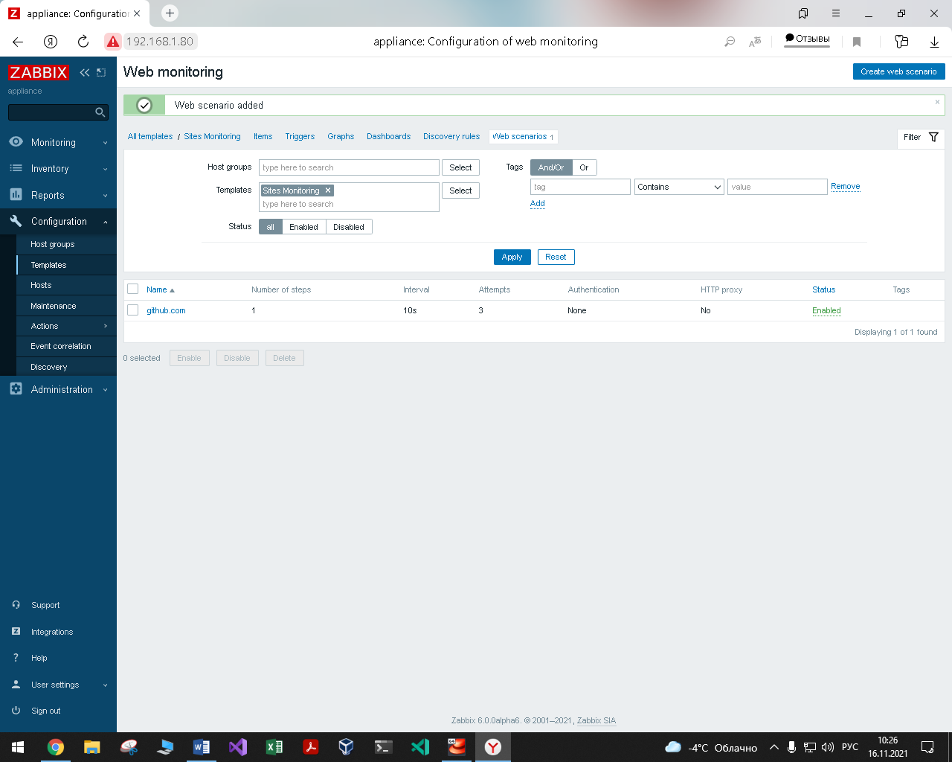

Для мониторинга сайта необходимо, созданный шаблон будет прикрепить к какому-нибудь «Host», в нашем случае это будет «Zabbix server». Для этого перейдем в левой панели на «Configuration» -> «Hosts». После чего откроется страница со списком «Hosts», в котором выберем необходимый нам «Zabbix server».

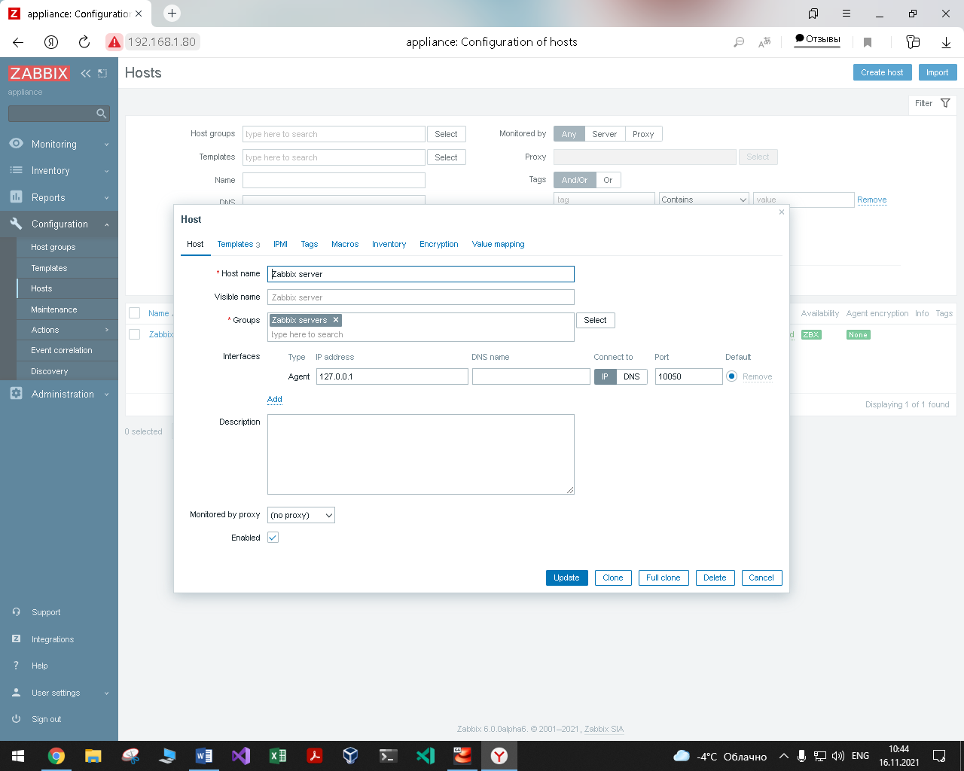

Далее для добавления шаблона перейдем на вкладку «Template». Для добавления нового шаблона, заполним поле «Link new templates», при помощи кнопки «Select». Для сохранения данных, нажмем на кнопку «Update».

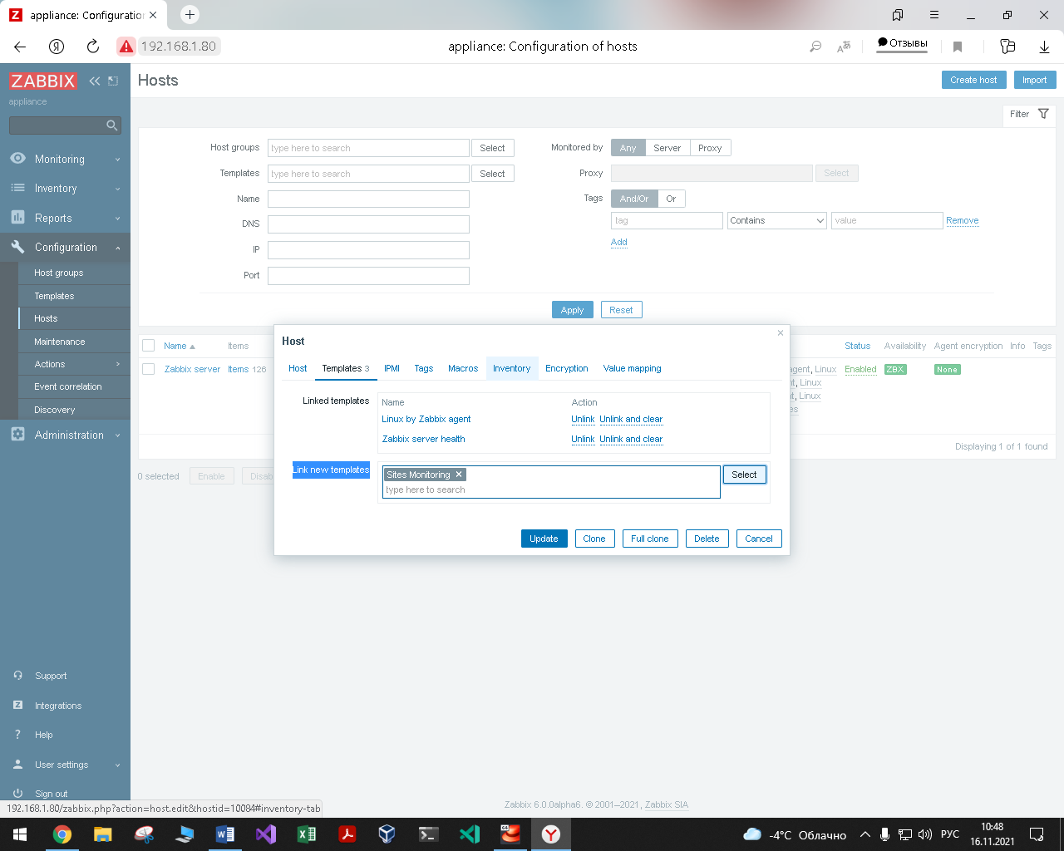

После чего, ожидаем несколько минут, и можем открыть мониторинг сайта. Для этого обратимся к левой панели и выберем в группе «Monitoring» подгруппу «Hosts».

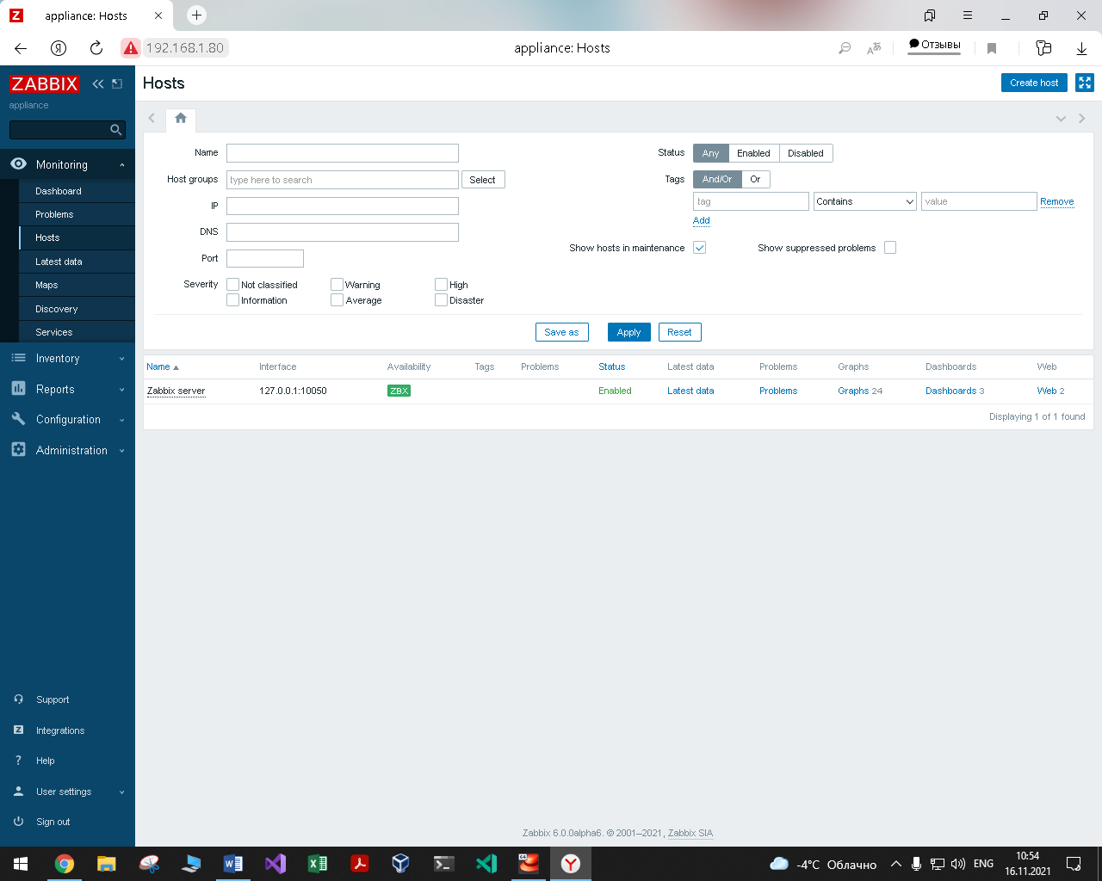

На выбранном «Hosts» обратимся к гиперссылке «Web», которая выведет на список сценариев, где необходимо выбрать «github.com», после чего выйдем на страницу мониторинга сайта.

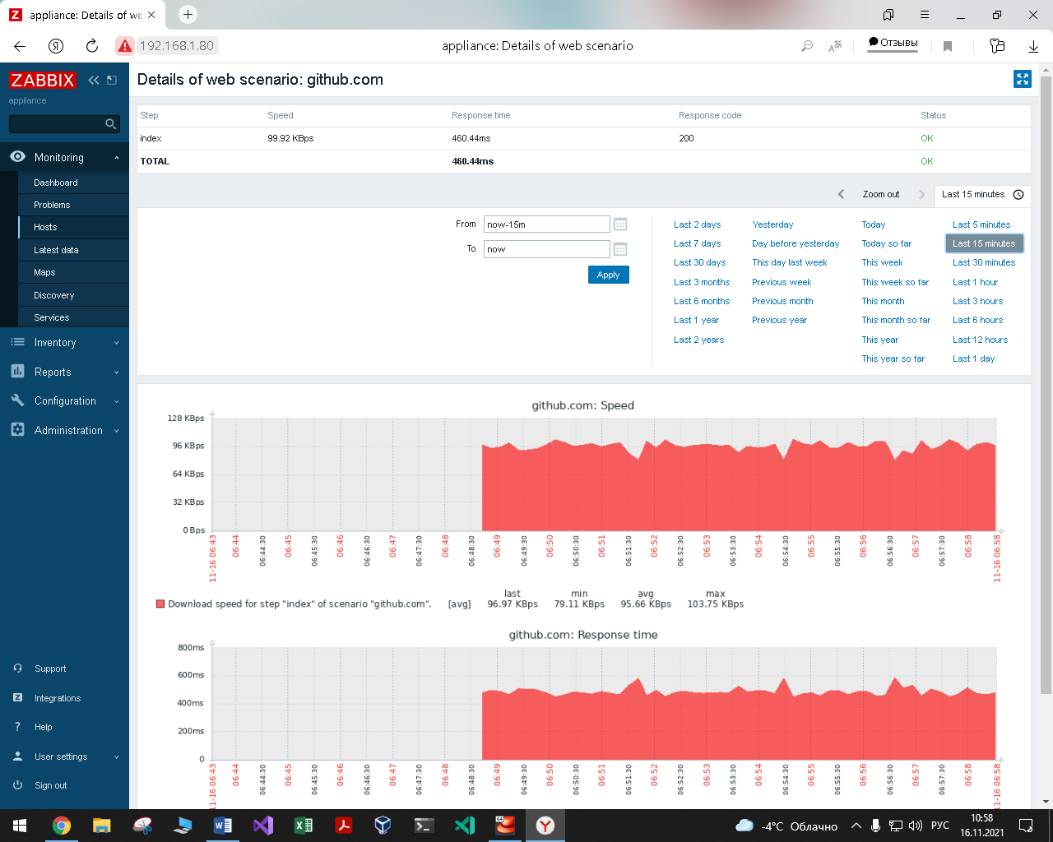

Шаг 6. Оповещение о недоступности сайта.

Для настройки уведомлений о проблемах на сайте, в zabbix предусмотрены «Triggers». Настроим Trigger, который будет срабатывать при недоступности сайта. Для настройки Trigger будем использовать следующее условие: «Если среднее значение 3-х последних проверок больше, либо равно единице, то срабатывает оповещение о недоступности сайта».

6.1 Создание Trigger.

В общем списке шаблонов, к которому можно перейти через левую панель доступа обратившись к подгруппе «Templates» группы «Configuration», найдем необходимый шаблон «Sites Monitoring».

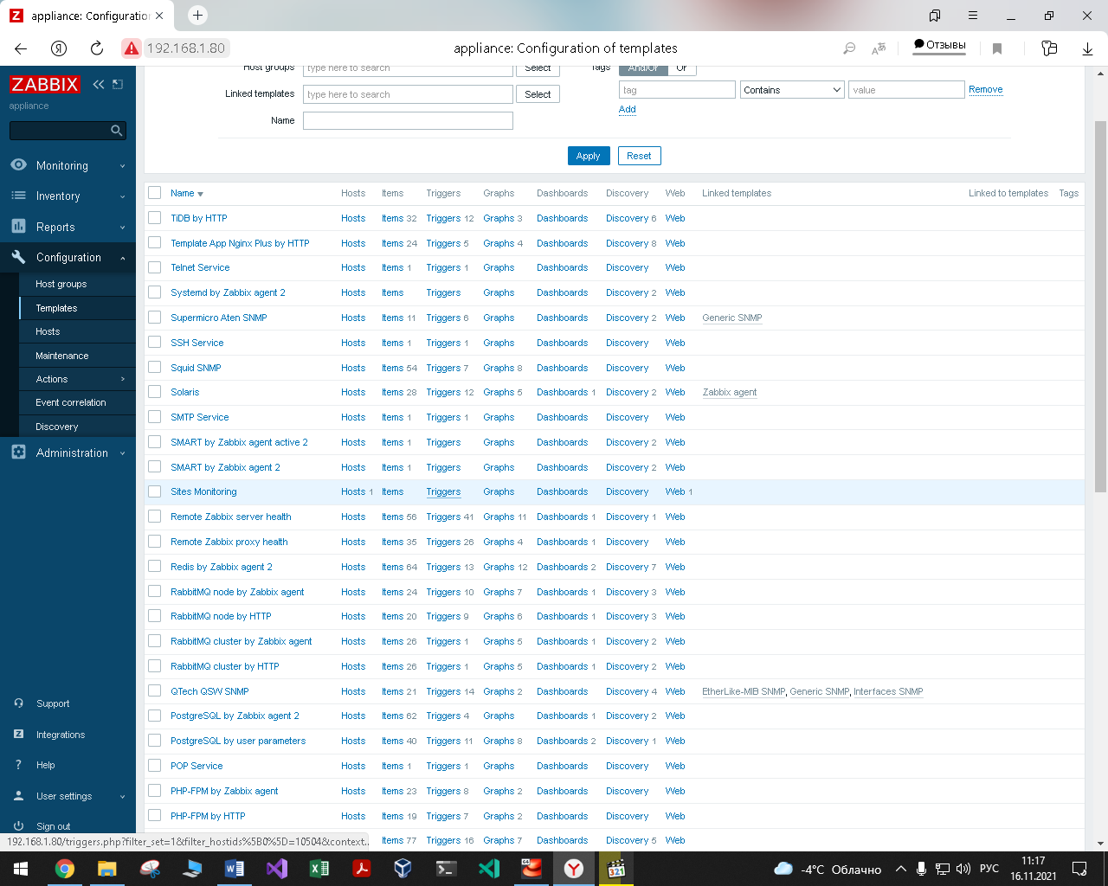

В найденном шаблоне перейдем по гиперссылке «Triggers».

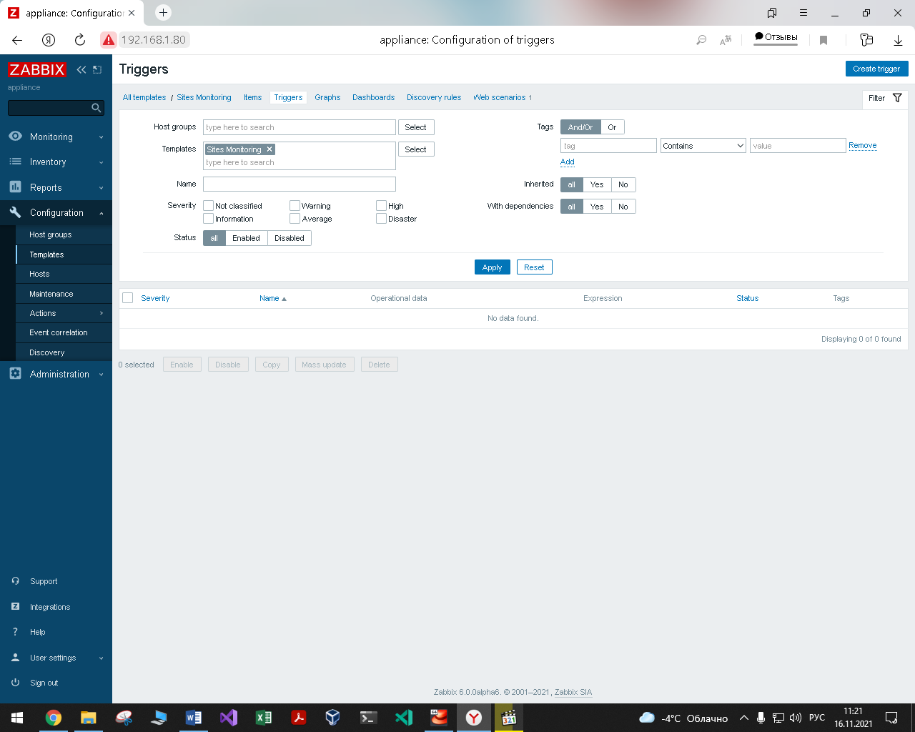

Для создания Trigger, необходимо нажать на кнопку «Create trigger». В появившейся форме заполним необходимые поля.

Name: Site github.com is down

Expression: avg(/Sites Monitoring/web.test.fail[github.com], 3)>=1

OK event generation: Recovery expression

Recovery expression: last(/Sites Monitoring/web.test.fail[github.com])=0

Allow manual close: необходимо поставить галочку.

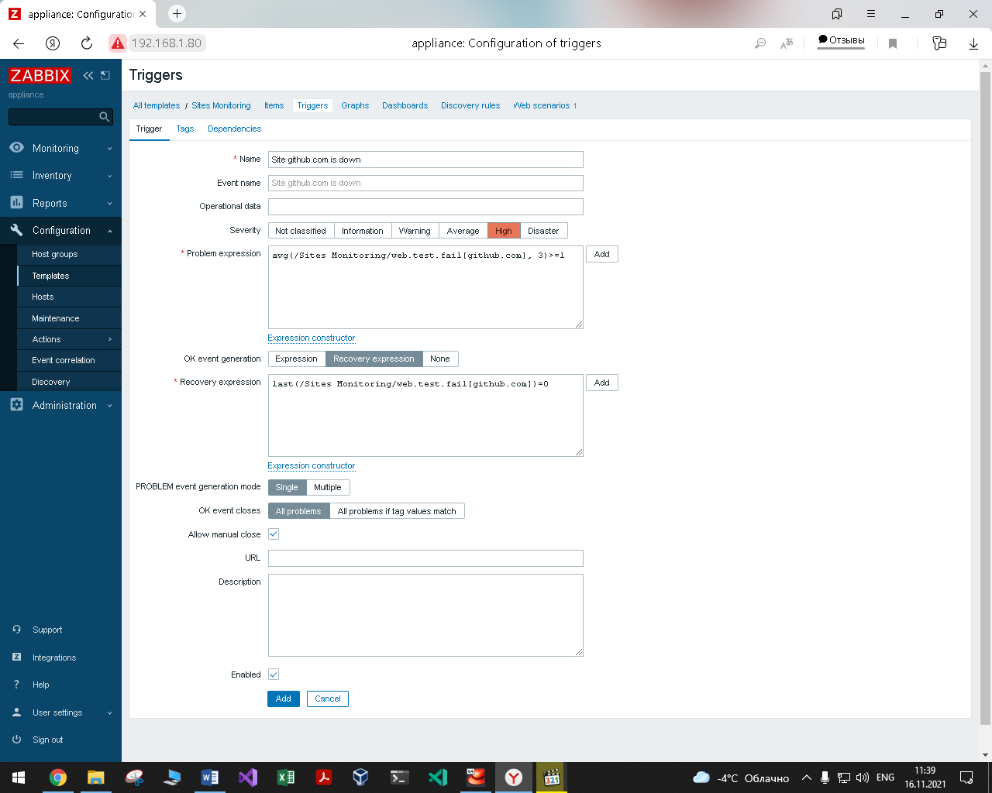

После заполнения всех необходимых полей нажмем на кнопку «Add», для сохранения всех данных. Trigger успешно сохранен.

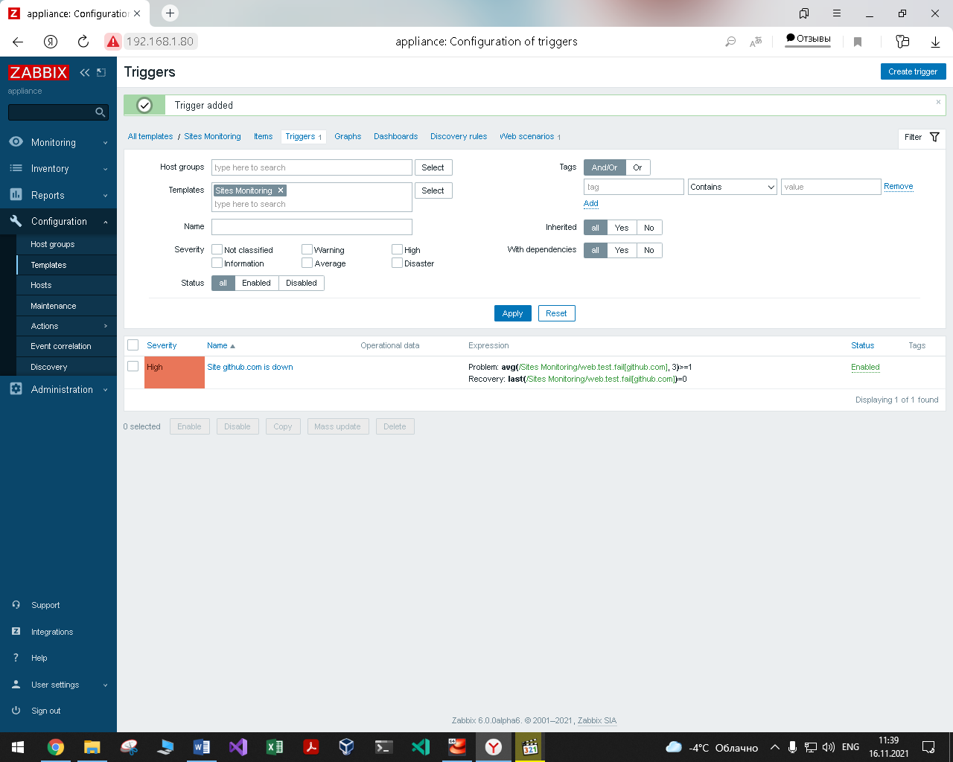

6.2 Проверка trigger.

Для проверки обратимся к zabbix server. При помощи nano обратимся к файлу /etc/hosts.

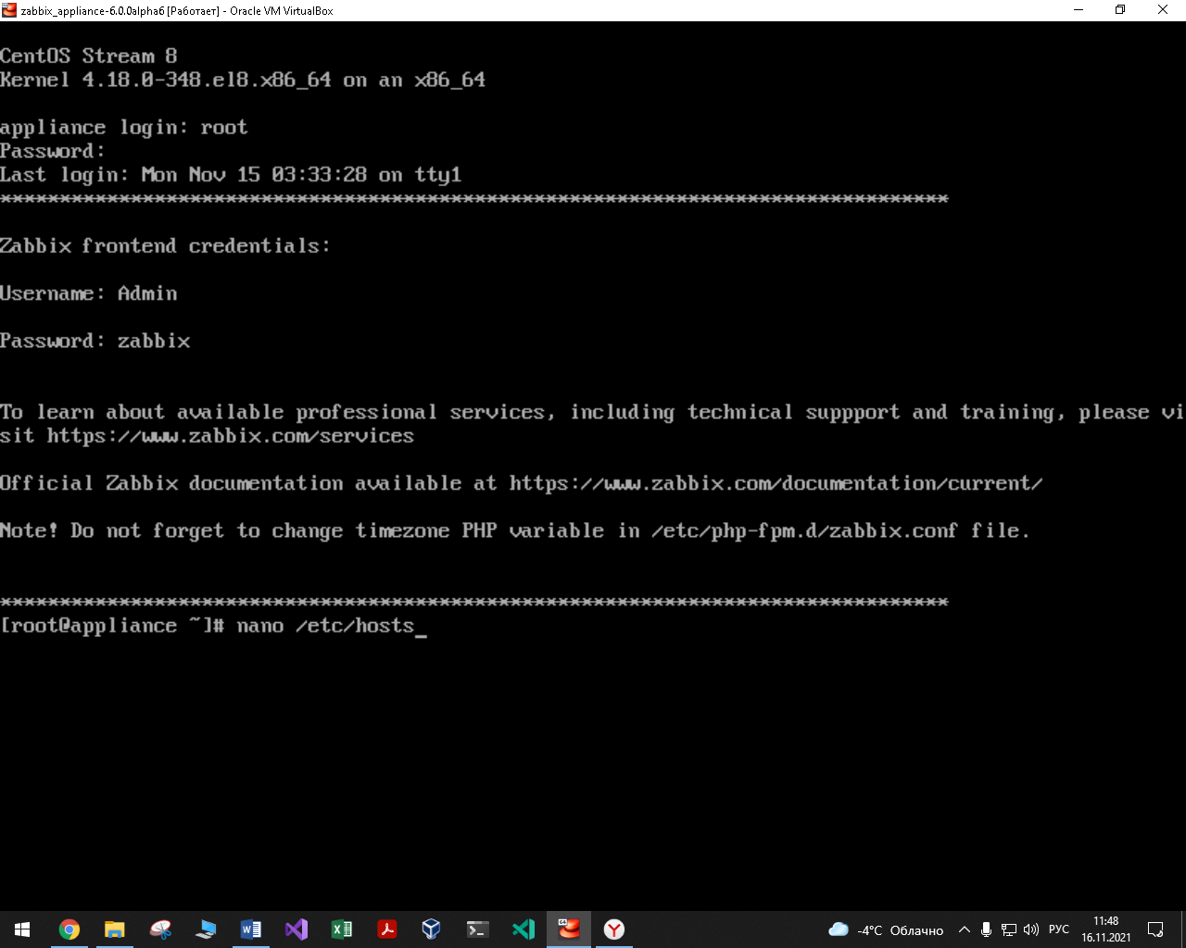

В данный файл добавим следующую строку:

127.0.0.1 github.com

После чего сохраним файл.

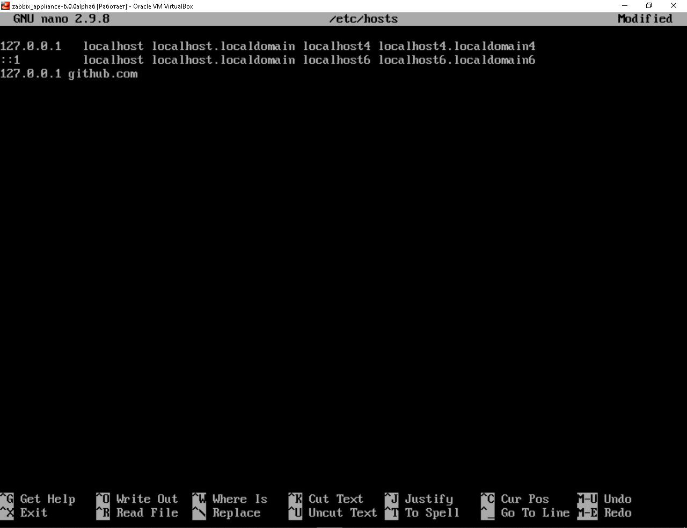

Сразу же после сохранения обратимся к «Dashboard» в группе «Monitoring», расположенной на левой панели быстрого доступа. На данной странице можно сразу видеть уведомление о недоступности сайта github.com.

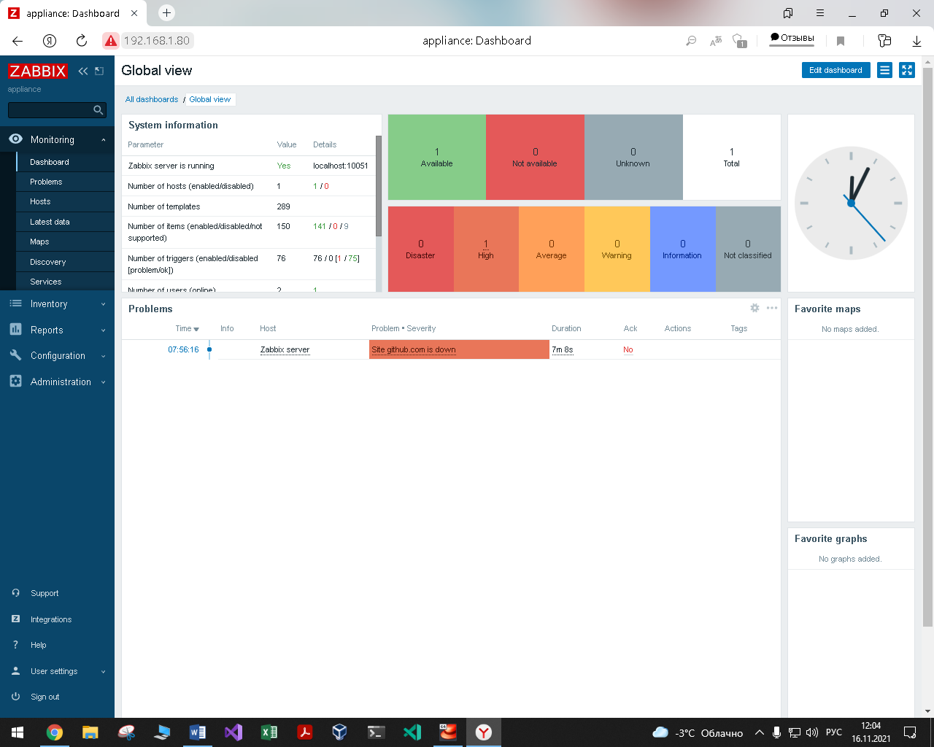

Вернемся к файлу /etc/hosts, в котором закомментируем команду:

#127.0.0.1 github.com

После чего сохраним изменения.

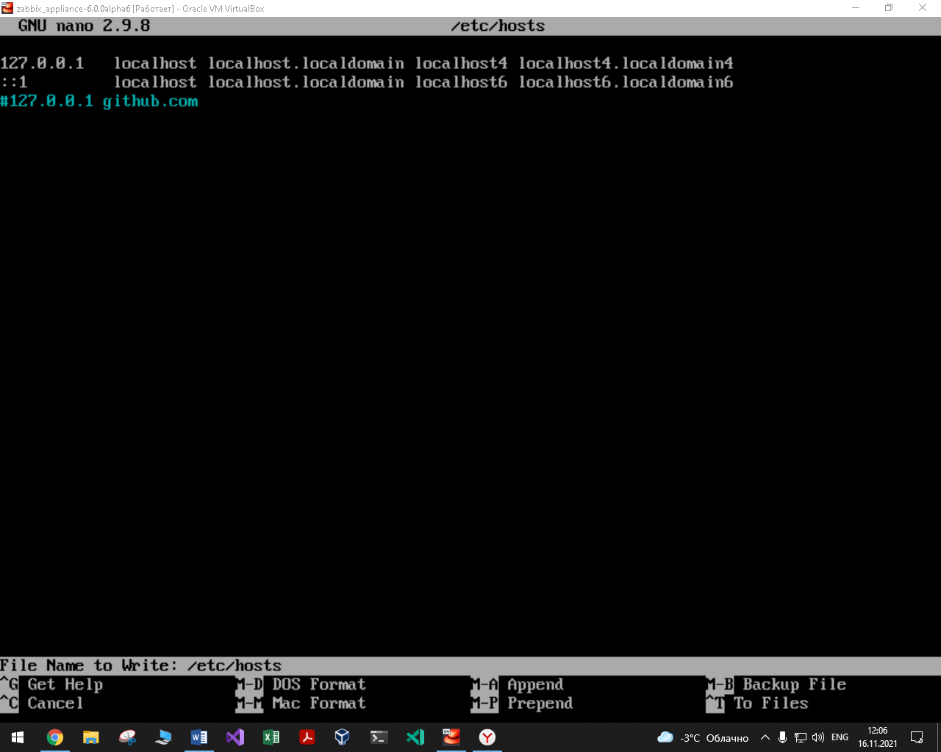

Сразу после сохранения изменений обратимся к к «Dashboard» в группе «Monitoring», расположенной на левой панели быстрого доступа. На данной странице можно видеть отсутствие уведомлений о недоступности сайта github.com, поскольку доступ к нему был открыт.

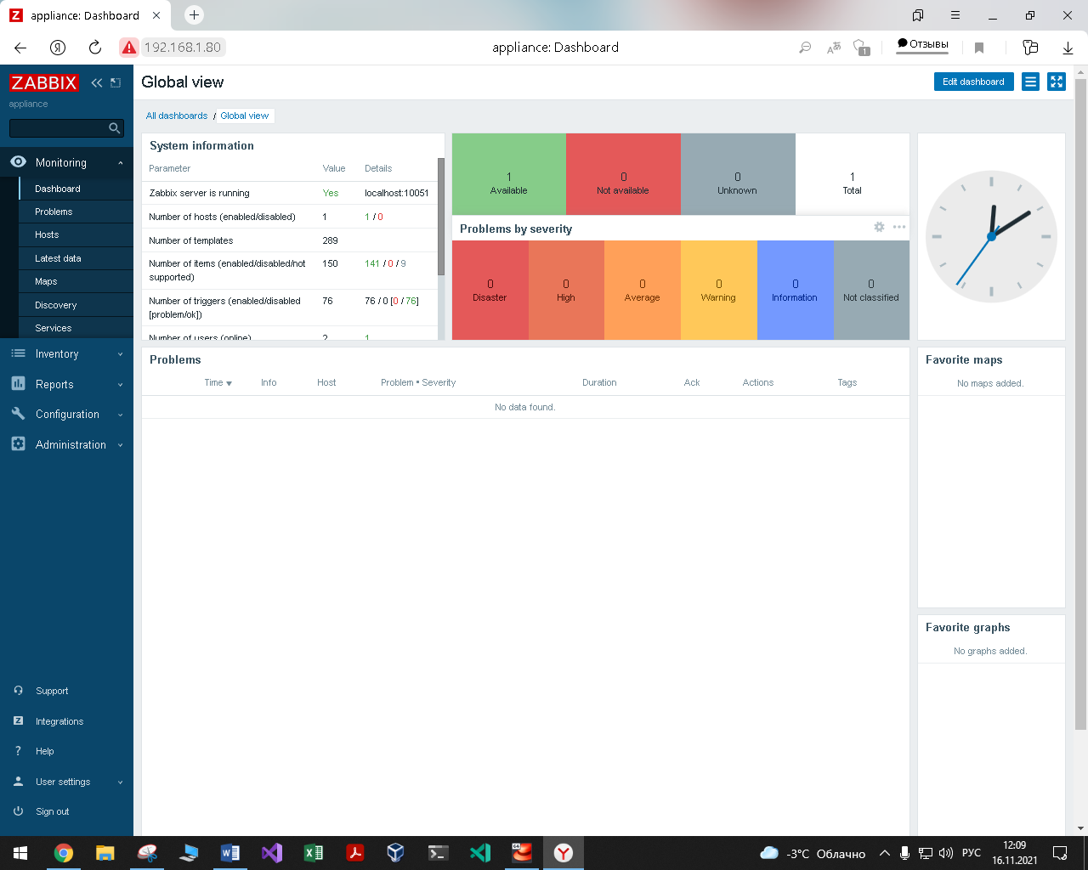

Перейдем к «Hosts» в «Monitoring», из левой панели быстрого доступа. Откуда можно выбрать необходимый Host: zabbix server, далее пройдя по гиперссылке «web», выберем необходимый сценарий: github.com, где откроются графики мониторинга сайта, достаточная просадка в графиках показывает недоступность сайта в этот отрезок времени.

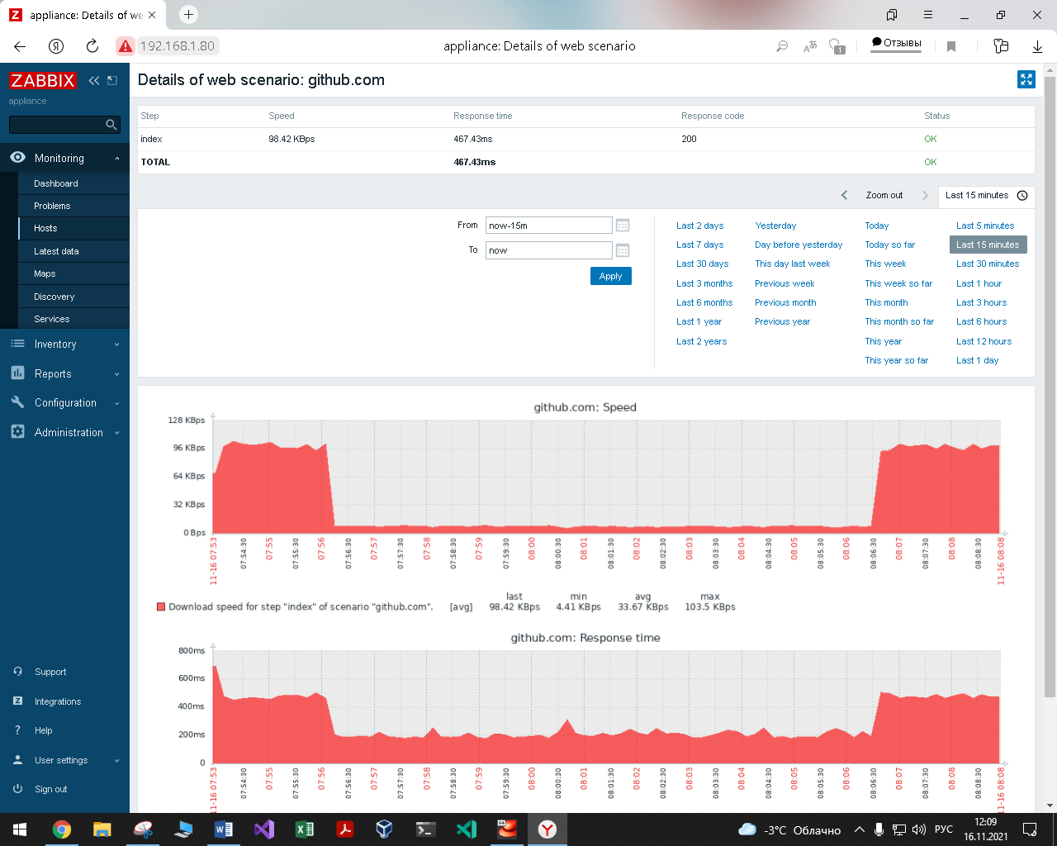

ЗАКЛЮЧЕНИЕ

В результате выполнения лабораторной работы были получены навыки по работе с системой мониторинга Zabbix. Был настроен мониторинг как собственного сайта Zabbix server, так и внешнего сайта github.com.В качестве графиков просмотра мониторинга был настроен график скорости загрузки главной страницы сайта Так же было настроено оповещение о недоступности сайта при помощи Trigger.